**APLIKASI PENCARIAN PENCERAMAH DI KOTA MAKASSAR BERBASIS ANDROID**



**Skripsi**

**Diajukan untuk Memenuhi Salah Satu Syarat Meraih Gelar**

**Sarjana Teknik Jurusan Teknik Informatika**

**Pada Fakultas Sains dan Teknologi**

**UIN Alauddin Makassar**

Oleh

**ANDI PUTE SYAHRULLAH**

NIM. 60200112008

**FAKULTAS SAINS DAN TEKNOLOGI**

**UIN ALAUDDIN MAKASSAR**

**2019**

**PERSETUJUAN PEMBIMBING**

Pembimbing penulisan skripsi saudara **ANDI PUTE SYAHRULLAH : 60200112008**, mahasiswa Jurusan Teknik Informatika pada Fakultas Sains dan Teknologi Universitas Islam Negeri (UIN) Alauddin Makassar, setelah dengan seksama meneliti dan mengoreksi skripsi yang bersangkutan dengan judul, **“Aplikasi Pencarian Penceramah di Kota Makassar Berbasis Android”**, memandang bahwa skripsi tersebut telah memenuhi syarat-syarat ilmiah dan dapat disetujui untuk diajukan ke sidang Munaqasyah.

Demikian persetujuan ini diberikan untuk proses selanjutnya

Samata, 26 Februari 2019

**Pembimbing I Pembimbing II**

**Nur Afif, S.T., M.T. Firmansyah Ibrahim, S.Kom., M.Kom.**

**NIP. 19811024 200912 1 003 NIP.**

**PERNYATAAN KEASLIAN SKRIPSI**

Saya yang bertanda tangan di bawah ini:

Nama : Andi Pute Syahrullah

NIM : 60200112008

Tempat/Tgl. Lahir : Ujung Pandang 04 – November - 1994

Jurusan : Teknik Informatika

Fakultas/Program : Sains dan Teknologi

Judul : Aplikasi Pencarian Penceramah di Kota Makassar Berbasis Android

Menyatakan dengan sebenarnya bahwa skripsi yang saya tulis ini benar merupakan hasil karya saya sendiri. Jika di kemudian hari terbukti bahwa ini merupakan duplikasi, tiruan, plagiat, atau dibuat oleh orang lain, sebagian atau seluruhnya, maka skripsi dan gelar yang diperoleh karenanya batal demi hukum.

Samata, 26 Februari 2019 Penyusun,

**Andi Pute Syahrullah**

**NIM : 60200112008**

**PENGESAHAN SKRIPSI**

Skripsi yang berjudul “Aplikasi Pencarian Penceramah di Kota Makassar Berbasis Android” yang disusun oleh Andi Pute Syahrullah, NIM 60200112008, mahasiswa Jurusan Teknik Informatika pada Fakultas Sains dan Teknologi UIN Alauddin Makassar, telah diuji dan dipertahankan dalam sidang munaqasyah yang di selanggarakan pada Hari Selasa Tanggal 26 Februari 2019 M, bertepatan dengan 21 Jumadil Akhir 1440 H, dinyatakan telah dapat diterima sebagai salah satu syarat untuk memperoleh gelar Sarjana dalam Ilmu Teknik Informatika, Jurusan Teknik Informatika.

Makassar, 26 Februari 2019 M.

**DEWAN PENGUJI:**

Ketua : Dr. Muh. Thahir Maloko, M.HI. (............................)

Sekretaris : Antamil, S.T., M.T. (............................)

Munaqisy I : Faisal Akib, S.Kom., M.Kom. (............................)

Munaqisy II : Prof. Dr. H. Sattu Alang, M.A. (............................)

Pembimbing I : Nur Afif, S.T., M.T. (............................)

Pembimbing II : Firmansyah Ibrahim, S.Kom., M.Kom. (............................)

Diketahui oleh:

Dekan Fakultas Sains dan Teknologi

UIN Alauddin Makassar,

**Prof. Dr. H. Arifuddin, M.Ag.**

NIP. 19691205 199303 1 001

KATA PENGANTAR

ب**ِسۡمِ ٱللَّهِ ٱلرَّحۡمَٰنِ ٱلرَّحِيمِ**

Tiada kata yang pantas penulis ucapkan selain puji syukur kehadirat Allah swt. atas berkat dan Rahmat-Nya sehingga penulis dapat menyelesaikan skripsi ini. Shalawat dan salam tak lupa penulis kirimkan kepada Baginda Rasulullah saw. yang telah membimbing kita semua. Penulisan skripsi ini bertujuan untuk memenuhi salah satu syarat kesarjanaan di UIN Alauddin Makassar jurusan Teknik Informatika fakultas Sains dan Teknologi.

Dalam pelaksanaan penelitian sampai pembuatan skripsi ini, penulis banyak sekali mengalami kesulitan dan hambatan. Tetapi berkat keteguhan dan kesabaran penulis akhirnya skripsi ini dapat diselesaikan juga. Hal ini karena dukungan dan bantuan dari berbagai pihak yang dengan senang hati memberikan dorongan dan bimbingan yang tak henti-hentinya kepada penulis.

Melalui kesempatan ini, penulis menyampaikan rasa terima kasih yang sebesar-besarnya dan penghargaan yang setinggi-tingginya kepada kedua orang tua yang selalu memberikan doa, kasih sayang, dan dukungan baik moral maupun material. Tak akan pernah cukup kata untuk mengungkapkan rasa terima kasih Ananda buat ibunda tercinta. Beberapa dukungan lainnya juga penulis ucapkan kepada:

1. Bapak Prof. Dr. H. Musafir Pababbari, M.Si. selaku Rektor Universitas Islam Negeri (UIN) Alauddin Makassar.
2. Bapak Prof. Dr. H. Arifuddin Ahmad, M.Ag. selaku Dekan Fakultas Sains dan Teknologi Universitas Islam Negeri (UIN) Alauddin Makassar.
3. Bapak Faisal, S.T., M.T. selaku Ketua Jurusan Teknik Informatika, dan bapak Andi Muhammad Syafar, S.T., M.T. selaku Sekretaris Jurusan Teknik Informatika.
4. Bapak Nur Afif, S.T., M.T. selaku pembimbing I dan Bapak Firmansyah, S.Kom., M.Kom. selaku pembimbing II yang telah banyak memberikan pengajaran dengan sentuhan moral dan petuahnya sehingga penulis dapat mengembangkan pemikiran dalam penyusunan skripsi ini hingga selesai.
5. Ayahanda Nasruddin Ibrahim dan Ibunda Andi Syahraeni atas segala doa, motivasi, pengorbanan serta kasih sayang yang sungguh luar biasa diberikan kepada penulis. Tak akan pernah cukup kata untuk mengungkapkan rasa terima kasih ananda buat ayahanda dan ibunda tercinta.
6. Teman-teman INTEGE12, Amar Ma’ruf, S.Kom., Dewi Malyani Tory, S.Kom., Rifaldy Ramadhan, S.Kom., Magfirah Suyuti, S.Kom., Muhammad Fadhli, S.Kom., yang telah banyak memberikan ide dan membantu penulis dalam pengerjaan skripsi ini.
7. Seluruh dosen, staf dan karyawan Jurusan Teknik Informatika Fakultas Sains dan Teknologi UIN Alauddin Makassar yang telah banyak memberikan sumbangsih tenaga maupun pikiran.
8. Teman-teman lain dari INTEGE12 yang tidak dapat disebut satu persatu, teman seperjuangan yang menguatkan dan menyenangkan.
9. Kepada IMMIM yang telah memberikan informasi maupun data mengenai ustadz yang ada di kota Makassar.
10. Seluruh pihak yang tidak dapat penulis sebutkan satu per satu, namun telah banyak terlibat membantu penulis dalam proses penyusunan skripsi ini.

Pada akhirnya penulis berkhidmat kepada Allah SWT, seraya memohon segala usaha hamba bernilai ibadah di sisi-Nya. Lebih dan kurangnya penulis mohon maaf yang sebesar-besarnya, semoga Allah SWT melimpahkan rahmat-Nya kepada kita semua. Amin.

Samata, 26 Februari 2019

Penyusun,

Andi Pute Syahrullah

NIM : 60200112104

**Abstrak**

**Nama : Andi Puthe Syahrullah**

**NIM : 60200112008**

**Jurusan : Teknik Informatika**

**Judul : Aplikasi Pencarian Penceramah di Kota Makassar**

**Berbasis Android**

**Pembimbing I : Nur Afif, S.T., M.T.**

**Pembimbing II : Firmansyah, S.Kom., M.Kom.**

Dakwah adalah kegiatan yang bersifat menyeru, mengajak dan memanggil orang untuk beriman dan taat kepada Allah sesuai garis aqidah, syariat dan akhlak islam. Kegiatan berdakwah sering dilaksanakan oleh umat Islam dalam berbagai kegiatan keislaman yang dilakukan oleh para pendakwah/penceramah. Namun masih sulit untuk menentukan jadwal dan lokasinya. Dikota Makasar sendiri, terdapat banyak Masjid dan lokasi ceramah yang masih minim informasi alamatnya, sehingga penceramah sering kali kesulitan menemukan lokasi ceramah.

Tujuan dari penelitian ini adalah untuk memudahkankan masyarakat mencari penceramah dan memudahkan penceramah mencari lokasi ceramah dengan merancang suatu sistem pencarian sebagai media informasi penyedia jasa dakwah untuk masyarakat. Dalam melakukan penelitian ini, jenis penelitian yang digunakan adalah metode penelitian kualitatif dengan menggunakan strategi Design dan creation sebagai konsep yang sangat tepat untuk mengolah penelitian ini. Hasil dari penelitian ini berupa aplikasi mobile dimana masyarakat dapat mencari penceramah dan penceramah dapat menentukan lokasi ceramah dengan lebih mudah.

Berdasarkan pernyataan diatas, bahwa dakwah Sangat berperan penting dalam kehidupan sehari-hari. Untuk itu perlu dibuatkan sebuah aplikasi berbasis Android yang dapat membantu masyarakat muslim kota Makassar untuk mencari penceramah disetiap kegiatan keislaman untuk mengisi acara dakwah.

Kata kunci : **Pencarian, Dakwah, Ustadz, Android**

**DAFTAR ISI**

HALAMAN JUDUL i

LEMBAR PERSETUJUAN ii

LEMBAR PERNYATAAN iii

LEMBAR PENGESAHAN iv

KATA PENGANTAR v

ABSTRAK viii

DAFTAR ISI ix

DAFTAR GAMBAR xi

DAFTAR TABEL xiii

**BAB I PENDAHULUAN 1**

1. Latar Belakang Masalah 1
2. Rumusan Masalah 5
3. Fokus Penelitian dan Deskripsi Fokus 5
4. Kajian pustaka / Penelitian Terdahulu 6
5. Tujuan dan Manfaat Penelitian 8

**BAB II TINJAUAN TEORITIS 9**

1. Lembaga Dakwah Islam Indonesia 9
2. Penjadwalan Khatib dan Penceramah 10
3. Khatib dan Penceramah 10
4. Penjadwalan Khatib dan Penceramah 11
5. Aplikasi 11
6. Tentang Android 12
7. Pengertian Android 12
8. Komponen Android 12
9. Komponen Kebutuhan Aplikasi 13

**BAB III METODOLOGI PENELITIAN 16**

1. Jenis dan Lokasi Penelitian 16
2. Pendekatan Penelitian 16
3. Sumber Data 16
4. Metode Pengumpulan Data 16
5. Alat dan Bahan Penelitian 17
6. Perangkat Keras 17
7. Perangkat Lunak17
8. Teknik Pengolahan dan Analisi Data 17
9. Metode perancangan Aplikasi 18
10. *Requirement System* 19
11. *Analysis* 19
12. *Design 19*
13. *Coding* 19
14. *Implementation* 20
15. *Evaluation* 20
16. Teknik Pengujian Sistem 20

**BAB IV ANALISIS DAN PERANCANGAN SISTEM 22**

1. Analisis Sistem yang sedang berjalan 22
2. Analisis Sistem yang diusulkan 23
3. Analisis Masalah 23
4. Analisa Kebutuhan 23
5. Analisis kelemahan 25
6. Perancangan Sistem 25
7. *Use Case Diagram* 25
8. *Class Diagram* 26
9. *Sequence Diagram* 27
10. *Activity Diagram* 31
11. Perancangan *Eternity Relationship Diagram* (ERD) 32
12. Perancangan Tabel32
13. Struktur Navigasi34
14. Perancangan Antarmuka (*Interface*)35

**BAB V IMPLEMENTASI DAN PENGUJIAN SISTEM 45**

1. Implementasi Sistem 45
2. *Interface* 45
3. Hasil Pengujian 55
4. Prosedur Pengujian 55
5. Hasil Pengujian Sistem 56

**BAB VI PENUTUP 62**

1. Kesimpulan 62
2. Saran 62

**DAFTAR PUSTAKA 64**

**BIOGRAFI 66**

**DAFTAR GAMBAR**

**Gambar**

Gambar III. 1 Model *Waterfall* 18

Gambar IV. 1 *Flowmap* Sistem yang Sedang Berjalan22

Gambar IV. 2 *Use Case Diagram* 26

Gambar IV. 3 *Use Case Diagram* 26

Gambar IV. 4 *Class Diagram* 27

Gambar IV. 5 *Sequence Diagram* Menu Utama/*Home* 28

Gambar IV. 6 *Sequence Diagram* Pencarian Penceramah29

Gambar IV. 7 *Sequence Diagram* Pendaftaran Jadwal30

Gambar IV. 8 *Sequence Diagram* Persetujuan Atur Jadwal 31

Gambar IV. 9 *Activity Diagram* 32

Gambar IV. 10 *Entity Relationship Diagram* (ERD) 33

Gambar IV. 11 Struktur Navigasi 35

Gambar IV. 12 Desain Antarmuka *Splashscreen* 36

Gambar IV. 13 Desain Antarmuka *Login* 37

Gambar IV. 14 Desain Antarmuka Pendaftaran *User* 38

Gambar IV. 15 Desain Antarmuka Menu Utama39

Gambar IV. 16 Desain Antarmuka Menu Lokasi 40

Gambar IV. 17 Desain Antarmuka Menu Pencarian 41

Gambar IV. 18 Desain Antarmuka Jadwal Ustadz 42

Gambar IV. 19 Desain Antarmuka Permintaan Jadwal Ceramah 43

Gambar IV. 20 Desain Antarmuka Menu Akun *User* 44

Gambar IV. 21 Desain Antarmuka Menu Akun Ustadz 45

Gambar V. 1 *Splash Screen* 46

Gambar V. 2 *Login* 47

Gambar V. 3 Pendaftaran *User* 48

Gambar V. 4 Menu Utama 49

Gambar V. 5 Antarmuka Menu Lokasi 50

Gambar V. 6 Antarmuka Menu Pencarian 51

Gambar V. 7 Antarmuka Menu Jadwal Ustadz 52

Gambar V. 8 Antarmuka Permintaan Jadwal Ceramah 53

Gambar V. 9 Antarmuka Menu Akun *User* 54

Gambar V. 10 Antarmuka Menu Akun Ustadz 55

**DAFTAR TABEL**

**Tabel**

Tabel IV. 1 Tabel User 33

Tabel IV. 2 Tabel Ustadz 34

Tabel IV. 3 Tabel Jadwal 34

Tabel IV. 4 Tabel Approval 35

Tabel V. 1 Pengujian Form Login 57

Tabel V. 2 Pengujian Menu Daftar User 57

Tabel V. 3 Pengujian Menu Lokasi 58

Tabel V. 4 Pengujian Menu Pencarian 58

Tabel V. 5 Pengujian Menu Jadwal Ustadz 59

Tabel V. 6 Pengujian Menu Permintaan Jadwal Ceramah 59

Tabel V. 7 Pengujian Menu Akun User 60

Tabel V. 8 Pengujian Menu Akun Ustadz 60

**BAB I**

**PENDAHULUAN**

1. ***Latar Belakang Masalah***

Dakwah yang dipersepsikan oleh masyarakat pada umumnya adalah kegiatan penyampaian pesan verbal yang berisi nasehat-nasehat agama beserta dalil-dalil yang dijadikan rujukan. Mereka yang menyampaikan dakwah sering disebut sebagai ustadz, kiyai, ulama, atau mereka yang dinilai sebagai ahli agama (Akhyar, 2014).

Di Indonesia, ada berbagai macam cara penceramah menyampaikan isi ceramahnya sesuai bahasa dan dialek daerah tempat ia berceramah. Semakin dekat bahasa yang digunakan dengan bahasa daerah setempat, maka lebih mudah isi dan pesan ceramahnya diterima. Oleh karena itu, terkadang ada beberapa daerah yang hanya memprioritaskan penceramah tertentu untuk berceramah di tempatnya.

Dengan adanya kendala bahasa dan banyaknya penceramah-penceramah di Indonesia, maka dibentuk sebuah organisasi yang bergerak di bidang dakwah untuk mendata dan mengkordinir setiap penceramah. Organisasi-organisasi ini disebut Lembaga Dakwah. Hampir disetiap kota di Indonesia terdapat lembaga dakwah. Namun, meskipun sudah dibentuk lembaga dakwah, terkadang masih sering terjadi kendala seperti miskomunikasi, penceramah-penceramah baru yang belum terdata oleh lembaga dakwah.

Di kota Makassar terdapat ratusan masjid dan lokasi ceramah yang masih minim informasi alamatnya sehingga khatib atau penceramah seringkali kesulitan menemukan lokasi yang ditempati khutbah atau ceramah. Kesulitan ini menyebabkan khatib atau penceramah kadang tidak melaksanakan tugasnya di lokasi yang telah dijadwalkan. Informasi alamat lokasi yang akurat, lengkap dan tepat waktu akan memudahkan khatib dan penceramah menemukan lokasi yang ditempati khutbah atau ceramah. Meskipun pada penelitian terdahulu, sudah dibuat sebuah sistem terintegrasi manajemen penjadwalan khatib pada masjid-masjid yang terdaftar pada lembaga dakwah, akan tetapi sistem tersebut kurang fleksibel. Hal ini dikarenakan, sistem terdahulu hanya dimanfaatkan oleh Lembaga Dakwah dan beberapa masjid yang telah terdaftar. Sehingga, masih terdapat kekurangan didalam pemanfaatannya. Kendala ini yang menjadi latar belakang pertama. Sebagaimana firman Allah swt dalam Q.S Al Anbiyah/21:33:



Terjemahnya :

Dan Dialah yang telah menciptakan malam dan siang, matahari dan bulan. masing-masing dari keduanya itu beredar di dalam garis edarnya (Kementrian Agama RI, 2007).

Lafaz *Kullun* ini tanwinnya merupakan pergantian daripada mudhaf Ilaih, maksudnya masing-masing daripada matahari, bulan dan bintang-bintang lainnya. *Fiifalakin* (di dalam garis edarnya) pada garis edarnya yang bulat di angkasa bagaikan bundarannya batu penggilingan gandum. *Yasbahuun* (beredar) maksudnya semua berjalan dengan cepat sebagaimana berenang di atas air. Disebabkan ungkapan ini memakai *Tasybih,* maka didatangkanlah Dhamir bagi orang-orang yang berakal; yakni keadaan semua yang beredar pada garis edarnya itu bagaikan orang-orang yang berenang di dalam air (Jalalain, 1990).

Penjelasan ayat diatas sangat jelas menggambarkan bahwa Allah swt. menciptakan matahari dan bulan dengan aturan yang jelas dan memiliki keteraturan, baik dalam hal perputaran pada porosnya maupun dalam perputaran garis edarnya sendiri serta semuanya dilakukan dengan konsisten. Maka dari itu dalam konsep penjadwalan khatib dan penceramah sepatutnya mengikut konsep keteraturan dan kerapian sebagaimana yang telah dijelaskan oleh Allah swt. dari penjelasan ayat di atas. Disimpulkan bahwa sistem menajemen penjadwalan khatib dan penceramah sangat cocok untuk mewujudkan dari konsep keteraturan sebagaimana yang di jelaskan oleh Allah swt.

Perkembangan teknologi merupakan salah satu bidang ilmu pengetahuan yang berkembang pesat saat ini. Adapun *handphone* merupakan salah satu teknologi yang kebanyakan masyarakat telah gunakan dan manfaatkan. *Handphone* berevolusi menjadi *smartphone,* yang dulu hanya terbatas kegunaannya untuk menelfon dan mengirim pesan singkat, kini telah banyak memberi manfaat dan kemudahan bagi penggunanya dalam segala bidang. *Smartphone* dengan sistem operasi Android memungkinkan banyak aplikasi yang bisa dipasang dan dimanfaatkan pada *smartphone* itu sendiri.

*Smartphone* merupakan telepon genggam yang mempunyai kemampuan tingkat tinggi, bahkan dengan fungsi yang menyerupai komputer. Tentunya banyak sekali fasilitas-fasilitas yang diberikan oleh *smartphone* sehingga saat ini banyak sekali peminatnya. Jika awalnya pengguna *smartphone* ini adalah para pejabat atau karyawan swata, wanita karir juga eksekutif muda, kini wacana itu sudah menjadi omong kosong. Pasalnya, saat ini pengguna *smartphone* sudah meluas ke semua kalangan (Lutfi Parmuarip, 2012).

Android merupakan salah satu platform dari perangkat smartphone. Salah satu keutamaan dari Android yaitu lisensinya yang bersifat terbuka (*open source*) dan gratis (*free*) sehingga bebas untuk dikembangkan karena tidak ada biaya royalti maupun didistribusikan dalam bentuk apapun. Hal ini memudahkan para programmer untuk membuat aplikasi baru di dalamnya (Gunita Mustika Hati, 2013).

Adapun ayat tentang ilmu pengetahuan dan teknologi dijelaskan Allah swt. Dalam QS. Ar-rahman/55:33 yaitu:

يَٰمَعۡشَرَ ٱلۡجِنِّ وَٱلۡإِنسِ إِنِ ٱسۡتَطَعۡتُمۡ أَن تَنفُذُواْ مِنۡ أَقۡطَارِ ٱلسَّمَٰوَٰتِ وَٱلۡأَرۡضِ فَٱنفُذُواْۚ لَا تَنفُذُونَ إِلَّا بِسُلۡطَٰنٖ ٣٣

Terjemahnya :

Hai jama’ah jin dan manusia, jika kamu sanggup menembus (melintasi) penjuru langit dan bumi, maka lintasilah, kamu tidak dapat menembusnya kecuali dengan kekuatan(Kementrian Agama RI, 2017).

*Min aqtoori* (penjuru) atau kawasan-kawasan. *Ssamaawaati wal ardi fanfutzuu* (langit dan bumi maka lintasilah) perintah disini mengandung makna yang menunjukkan ketidakmampuan mereka untuk melakukan hal tersebut. *Laa tafutzuuna illaa bisuldoon* (kalian tidak dapat menembusnya melainkan dengan kekuatan) dan kalian tidak akan mempunyai kekuatan untuk itu (Jalalain, 1990).

Ayat di atas menjelaskan pentingnya ilmu pengetahuan bagi kehidupan umat manusia. Dengan ilmu pengetahuan, manusia dapat mengetahui benda-benda langit, menjelajahi angkasa raya, dan menembus sekat-sekat yang selama ini belum terkuak. Manusia diberi potensi oleh Allah swt. berupa akal. Akal ini harus terus diasah, diberdayakan dengan cara belajar dan berkarya. Dengan belajar, manusia bisa mendapatkan ilmu dan wawasan yang baru. Dengan ilmu, manusia dapat berkarya untuk kehidupan yang lebih baik.

1. ***Rumusan Masalah***

Berdasarkan pada latar belakang masalah diatas, maka rumusan permasalahan dari penelitian ini adalah “Bagaimana merancang dan membuat suatu aplikasi pencarian penceramah berbasis Android?”

1. ***Fokus Penelitian dan Deskripsi Fokus***

Dalam penyusunan tugas akhir ini perlu adanya pengertian pada pembahasan yang terfokus sehingga permasalahan tidak melebar. Adapun fokus penelitian ini adalah :

1. Aplikasi ini dapat digunakan masyarakat yang menggunakan *smartphone* Android untuk mencari penceramah.
2. Aplikasi ini menjelaskan profil penceramah.
3. Aplikasi ini menampilkan lokasi penceramah.
4. Aplikasi ini merupakan sistem penjadwalan khatib dan penceramah.

Untuk mempermudah pemahaman dan memberikan gambaran serta menyamakan persepsi antara peneliti dan pembaca, maka dikemukakan penjelasan yang sesuai dalam penelitian ini. Adapun yang dijelaskan dalam penelitian ini adalah:

1. Aplikasi ini akan memudahkan masyarakat dalam mencari penceramah berdasarkan lokasi di *map*.
2. Pengguna akan mengetahui informasi lengkap mengenai profil dan jadwal penceramah.
3. pengguna akan mengetahui informasi jadwal ceramah pada setiap khatib.
4. Aplikasi ini merupakan pengembangan aplikasi dari sistem penjadwalan khatib dan penceramah.
5. ***Kajian Pustaka***

Kajian pustaka ini digunakan sebagai pembanding antara penelitian yang sudah dilakukan dan yang akan dilakukan peneliti. Penelitian tersebut diantaranya sebagai berikut:

Dirman (2017) dalam penelitiannya yang berjudul “sistem terintegrasi manajemen penjadwalan khatib pada masjid-masjid yang terdaftar pada lembaga dakwah”. Penelitian ini bertujuan untuk membuat sebuah sistem yang terintegrasi terhadap manajemen penjadwalan khatib.

Terdapat kesamaan pada penelitian di atas yaitu sama-sama memanfaatkan sistem terintegrasi manajemen penjadwalan khatib, namun perbedaannya penelitian diatas hanya fokus untuk perancangan dan pembuatan sistem yang akan digunakan lembaga dakwah untuk mengorganisir khatib-khatib. Sedangkan, pada penelitian ini akan berfokus pada pembuatan aplikasi berbasis Android.

Kedua, penelitian yang dilakukan oleh *Rody* pada 2011. yang berjudul *“Program Aplikasi Penjadwalan Khotib Pada Lembaga Corps Mubaligh Muhammadiyah Malang Berbasis Jsp Dan Xml“*. Dimana aplikasi ini bertujuan untuk merancang aplikasi penjadwalan khatib pada lembaga Corps Muballigh Muhammadiayah dengan mengunakan metode *Round Robin*. Perancangan dan implementasi akan dilakukan dengan Bahasa pemrograman *JavaScript* dan *Xml* serta basis data yang digunakan adalah *MySQL*.

Program Aplikasi Penjadwalan Khatib Pada Lembaga Corps Mubaligh Muhammadiyah memiliki persamaan dan perbedaan dengan yang akan dibuat penulis. Adapun persamaannya adalah sama-sama melakukan penjadwalan khatib dengan menggunakan metode *Round Robin*. Adapun perbedaan dengan aplikasi yang akan dibuat oleh penulis ialah sistem pencarian penceramah berdasarkan lokasi di *map.*

Ketiga, penelitian yang dilakukan oleh *Hakim* pada 2014. Penelitian ini berjudul “*Sistem Informasi Penjadwalan Kunjungan Perpustakaan Keliling Berbasis Web dengan SMS Gateway pada Kantor Perpustakaan dan Arsip Daerah Kabupaten Kudus”.* Tujuan dari skripsi ini adalah untuk merancang dan membangun suatu sistem penjadwalan kunjungan perpustakaan keliling beserta pemberian informasi jadwal kunjungan melalui sms guna memudahkan koordinator perpustakaan keliling dalam mengelola jadwal kunjungan perpustakaan keliling beserta informasinya. Konsep yang diterapkan dalam tahap perancangan Sistem Penjadwalan Kunjungan Perpustakaan Keliling Berbasis Web dengan SMS *Gateway* pada Kantor Perpustakaan dan Arsip Daerah Kabupaten Kudus adalah dengan menggunakan Waterfall. Sedangkan bahasa pemrograman yang digunakan adalah PHP.

Penelitian ini memiliki kesamaan dengan sistem yang akan dibuat. Persamaannya adalah sama-sama memanfaatkan notifikasi untuk memberikan informasi kepada pengguna. Sedangkan perbedaannya adalah penelitian ini menggunakan bahasa pemograman java (android)*.*

1. ***Tujuan Dan Manfaat Penelitian***
2. **Tujuan Penelitian**

Adapun tujuan dari penelitian ini adalah untuk merancang dan membangun suatu aplikasi berbasis android yang dapat memudahkan masyarakat untuk mencari penceramah dan memudahkan penceramah dalam mencari lokasi ceramah.

1. **Manfaat Penelitian** 
   1. Kegunaan Teoritis

Secara teoritis, hasil dari penelitian ini dapat menjadi referensi atau masukan bagi perkembangan teknologi informasi dan menambah kajian teknologi informasi khususnya dalam pencarian suatu objek.

* 1. Kegunaan Praktis

Hasil penelitian ini secara praktis diharapkan dapat memberi manfaat bagi masyarakat dalam pencarian penceramah dan informasi terkait.

**BAB II**

**TINJAUAN TEORITIS**

1. ***Lembaga Dakwah Islam Indonesia***

Lembaga Dakwah Indonesia merupakan organisasi kemasyarakatan yang independen, resmi dan legal yang mengikuti ketentuan UU No. 8 tahun 1985 tentang Organisasi Kemasyarakatan, Pasal 9 ayat (2), tanggal 4 April 1986 (Lembara Negara RI 1986 nomor 24), serta pelaksanaanya meliputi PP No. 18 tahun 1986 dan peraturan Mentri Dalam Negri No 5 tahun 1986 dan Aturan Hukum lainnya. Lembaga Dakwah Islam Indonesia memiliki Anggaran Dasar (AD) dan Anggaran Rumah Tangga (ART), program kerja dan pengurus mulai dari tingkat pusat sampai tingkat Desa. Lembaga Dakwah Islam Indonesia sudah tercatat di Badan Kesatuan Bangsa dan Perlindungan Masyarakat [(Bakesbang & Linmas)](https://id.wikipedia.org/w/index.php?title=(Bakesbang_%26_Linmas)&action=edit&redlink=1) [Departemen Dalam Negeri](https://id.wikipedia.org/wiki/Departemen_Dalam_Negeri) (“Wikipedia,2016”).

Pada umumnya suatu lembaga dakwah memiliki peran penting didalam masyarakat, adanya suatu lembaga dakwah dikarenakan memiliki tujuan untuk kepentingan bersama. Secara garis besar suatu lembaga dakwah berperan sebagai pengontrol di dalam masyarakat guna perbaikan bangsa.

Adapun peran lainnya sebagai lembaga dakwah adalah:

1. Menebar pemikiran dan dakwah
2. Mengembangkan kemampuan SDM para kader dakwah
3. Pelembagaan yang professional dan kompeten pada bidangnya
4. Menghimpun tokoh dan pakar yang siap memberikan kontribusi dan pemikiran serta pengaruh bagi kepentingan dakwah
5. Melayani, melindungi, serta memberdayakan masyarakat.
6. ***Penjadwalan Khatib dan Penceramah***

Penjadwalan adalah kegiatan pengalokasian sumber-sumber atau mesin-mesin yang ada untuk menjalankan sekumpulan tugas dalam jangka waktu tertentu. (Baker,1974). Penjadwalan produksi adalah suatu kegiatan memasukkan sejumlah produk yang telah direncanakan ke dalam proses pengerjaannya (Biegel,1992). Penjadwalan adalah proses pengurutan pembuatan produk secara menyeluruh pada beberapa mesin (Conway,et,al,1967). Penjadwalan juga didefinisikan sebagai rencana pengaturan urutan kerja serta pengalokasian sumber, baik waktu maupun fasilitas untuk setiap operasi yang harus diselesaikan (Vollman,1998). Dari beberapa definisi yang telah disebutkan maka dapat ditarik satu definisi “Penjadwalan adalah suatu kegiatan perancangan berupa pengalokasian sumber daya baik mesin maupun tenaga kerja untuk menjalankan sekumpulan tugas sesuai prosesnya dalam jangka waktu tertentu”.(Onikom, 2006)

* + - 1. Khatib dan Penceramah

Dalam pengertian umum, khatib merupakan sebutan untuk orang-orang yang berpidato. Dalam pengertian khusus adalah sebutan untuk orang yang khutbah pada saat shalat Jumat dan shalat Id. Kata khatib selain dipakai jabatan, dipakai pula sebagai gelar seseorang. Pada masa pra-Islam, khatib mempunyai kedudukan tingggi di kalangan masyarakat Arab. Pada masa itu banyak khatib yang mampu menciptakan prosa bersajak (annasr al-masju') secara alami, sehingga kehadiran khatib di kalangan mereka sama dengan penyair yang mempunyai kedudukan tinggi dalam masyarakat (Muhammad Arafah, 2013).

Khatib merupakan bagian penting dalam pelaksanaan shalat jumat. Bisa dikatakan keberadaan khatib ini memang wajib ada saaat menjalankan ibadah bagi kaum pria pada hari Jumat tersebut. Penyebutan istilah khatib berbeda dengan penceramah, kalau khatib adalah penceramah yang bukan hanya pandai mengolah kata secara lisan, namun dia harus mengetahui seluk beluk agama islam dan menjadi ahli ibadah. Kalau ungkapan penceramah adalah mereka yang sering melakukan ceramah sekalipun tidak mengetahui seluk beluk apa yang diceramahkan. Khatib adalah panggilan bagi seorang pria yang memimpin shalat jumat sekaligus memberikan ceramah kepada jamaahnya. (Al-Hakim. 2016)

* + - 1. Penjadwalan khatib dan penceramah

suatu kegiatan perancangan berupa pengalokasian atau penempatan khatib dan penceramah pada masjid untuk menjalankan tugas dakwah dari lembaga dakwah dalam jangka waktu tertentu.

1. ***Aplikasi***

Menurut Dhanta (2009:32), Aplikasi*(application)* adalah *software* yang dibuat oleh suatu perusahaan komputer untuk mengerjakan tugas-tugas tertentu, misalnya *Microsoft word, Microsoftexcel,* sedangkan menurut anisyah (2000:30), aplikasi merupakan *software* yang berfungsi untuk melakukan berbagai bentuk pekerjaan atau tugas-tugas tertentu seperti penerapan, penggunaan, dan penambahan data.

Beberapa aplikasi yang digabung bersama menjadi suatu paket kadang disebut suatu paket atau suite aplikasi (*application suite).* Contohnya adalah *Microsoft office* dan *openoffice.org*, yang menggabungkan suatu aplikasi pengolah kata, lembar kerja, serta beberapa aplikasi lainnya. Aplikasi-aplikasi dalam suatu paket biasanya memiliki antarmuka pengguna yang memiliki kesamaan sehingga memudahkan pengguna untuk mempelajari dan dan menggunakan dan mempelajari tiap aplikasi. Sering kali, mereka memiliki kemampuan untuk saling berinteraksi satu sama lain sehingga menguntungkan pengguna. Contohnya, suatu lembar kerja dapat dibenamkan dalam suatu dokumen pengolah kata walaupun dibuat pada aplikasi lembar kerja yang terpisah.

1. ***Tentang Android***
   * + - 1. **Pengertian *Android***

*Android* merupakan sistem operasi untuk telepon seluler yang berbasis *linux. android* menyediakan *platform* terbuka bagi para pengembang untuk menciptakan aplikasi mereka sendiri untuk digunakan oleh bermacam peranti bergerak. Awalnya, *Google Inc*. membeli *android Inc*., pendatang baru yang membuat peranti lunak untuk *smartphone*. Kemudian untuk mengembangkan *android*, dibentuklah *open handset alliance*, *konsorsium* dari 34 perusahaan peranti keras, peranti lunak, dan telekomunikasi termasuk *Google, HTC, Intel, Motorola, Qualcomm, T-Mobile,* dan *NVidia* (Arifianto, 2011).

* + - * 1. **Komponen *Android***

Berikut ini adalah komponen pada aplikasi *android* yaitu:

1. *Activities*, Suatu *activity* akan menyajikan *user interface* (UI) kepada pengguna sehingga pengguna dapat melakukan interaksi untuk menjalankan fungsi tertentu. Sebuah aplikasi *Android* bisa jadi hanya memiliki satu *activity*, tetapi umumnya aplikasi memiliki banyak *activity* tergantung pada tujuan aplikasi dan desain dari aplikasi tersebut.
2. *Service*, *Service* tidak memiliki *Graphic User Interface* (GUI), tetapi *service* berjalan secara *background* untuk melakukan operasi-operasi yang *longrunning*(proses yang memakan waktu cukup lama) atau melakukan operasi untuk proses*remote.*
3. *Broadcast Reciever, Broadcast Reciever* berfungsi menerima dan bereaksi untuk menyiapkan *notifikasi.* *Broadcast Reciever* tidak memiliki *user interface (UI)* tapi memiliki sebuah *activity* untuk merespon informasi yang diterima atau kepada pengguna. *Broadcast Receiver* hanyalah pintu gerbang menuju komponen lain dan memang dirancang untuk hanya melakukan kerja seminimal mungkin.
4. *Content Provider, Content Provider* membuat kumpulan aplikasi data secara spesifik sehingga bisa digunakan oleh aplikasi lain. *Content providers* juga berguna untuk membaca dan menulis data yang berstatus *private* dan tidak dibagikan ke suatu aplikasi.
   * + - 1. **Komponen Kebutuhan Aplikasi**
5. *SQLite*

*SQLite (Structured Query Lite)* merupakan sebuah [sistem manajemen basis data relasional](http://id.wikipedia.org/wiki/Sistem_manajemen_basisdata_relasional) yang bersifat [*ACID*](http://id.wikipedia.org/w/index.php?title=ACID&action=edit&redlink=1)*-compliant* dan memiliki ukuran pustaka kode yang relatif kecil, ditulis dalam [bahasa C](http://id.wikipedia.org/wiki/Bahasa_pemrograman_C). *SQLite* merupakan proyek yang bersifat [*public domain*](http://id.wikipedia.org/wiki/Public_domain) yang dikerjakan oleh [D. Richard Hipp](http://id.wikipedia.org/w/index.php?title=D._Richard_Hipp&action=edit&redlink=1).

1. *Eclipse*

*Eclipse* adalah sebuah IDE (*Integrated Development Environment*) untuk mengembangkan perangkat lunak dan dapat dijalankan di semua *platform* (*platform-independent*). Berikut ini adalah sifat dari *eclipse*: *Multi-platform*: Target sistem operasi *eclipse* adalah *microsoft windows, linux, solaris, AIX, HP-UX dan mac OS X; Multi-language: eclipse* dikembangkan dengan bahasa pemrograman *java*, akan tetapi *eclipse* mendukung pengembangan aplikasi berbasis bahasa pemrograman lainnya, seperti *C/C++, cobol, python, perl, PHP,* dan lain sebagainya. *multi-role*: Selain sebagai *IDE* untuk pengembangan aplikasi, *eclipse* pun bisa digunakan untuk aktivitas dalam siklus pengembangan perangkat lunak, seperti dokumentasi, test perangkat lunak, pengembangan *web*, dan lain sebagainya.

1. ADT (*Android Development Tools*)

*Android Development Tools* (ADT) adalah *plug-in* untuk *eclipse IDE* yang dirancang untuk memberikan lingkungan yang *powerfull* dan terpadu untuk membangun aplikasi *android.* *ADT* memperluas kemampuan *eclipse* untuk mempercepat dalam pembuatan project *android* baru, membuat aplikasi UI, menambahkan komponen berdasarkan *android* *framework* API, *debug* aplikasi menggunakan *android tool SDK*, dan bahkan ekspor *unsigned*.*apk* *file* dalam rangka untuk mendistribusikan Aplikasi. Mengembangkan Aplikasi *android* di *eclipse* dengan *ADT* sangat dianjurkan dan merupakan cara tercepat untuk memulai membuat Aplikasi *android*. Dengan dipandu *set-up project*, serta integrasi peralatan, *custom XML editor*, dan *debug panel ouput*, *ADT* dapat memberikan dorongan luar biasa dalam mengembangkan aplikasi *android.*

1. SDK (*Software Development Kit*)

*Android* SDKadalah *tools* API *(Aplication Programming Interface)* yang diperlukan untuk memulai mengembangkan aplikasi pada platform android menggunakan menggunakan bahasa pemrograman *java*. Android merupakan subset perangkat lunak untuk ponsel yang meliputi sistem operasi, *middleware* dan aplikasi kunci yang dirilis oleh *google*. Saat ini SDK disediakan untuk alat bantu dan API untuk memulai mengembangkan aplikasi pada platform android menggunakan bahasa pemrograman *java (Safaat, 2012).*

**BAB III**

**METODOLOGI PENELITIAN**

1. ***Jenis dan Lokasi Penelitian***

Dalam melakukan penelitian ini, jenis penelitian yang di gunakan adalah penelitian kualitatif dimana strategi yang digunakan adalah *Design and Creation*. Dipilihnya jenis penelitian ini oleh penulis dikarenakan konsep dari *Design and Creation* sangat tepat untuk mengelolah penelitian ini.

Adapun lokasi penelitian ini dilakukan di IMMIM Makassar.

1. ***Pendekatan Penelitian***

Penelitian ini menggunakan pendekatan penelitian saintifik yaitu pendekatan berdasarkan wawancara, observasi, ilmu pengetahuan dan teknologi.

1. ***Sumber Data***

Sumber data pada penelitian ini adalah hasil observasi dari IMMIM Makassar. Selain itu, dengan cara mengumpulkan data dari beberapa buku, jurnal, skripsi, tesis maupun literatur lainnya yang dapat dijadikan acuan pembahasan dalam masalah ini. Sumber data juga diperoleh dari wawancara Dr. Nur Hidayat Sahid, M.Ag. serta data *online* atau internet.

1. ***Metode pengumpulan Data***

Metode pengumpulan data yang digunakan pada penelitian untuk aplikasi ini yaitu:

1. Observasi yaitu melakukan pengamatan langsung dilokasi-lokasi yang masih sering digunakan sebagai tempat-tempat diskusi baik diruang-ruang kuliah, secretariat, maupun warung kopi.
2. Wawancara merupakan teknik pengumpulan data yang dilakukan dengan pihak-pihak yang terkait dengan masalah pengolahan data, maupun dengan masyarakat.
3. ***Alat dan Bahan Penelitian***
   1. **Perangkat Keras**
      * 1. *Handphon eoperating system Android versi 2.3 (Gingerbread).*
        2. Laptop ACER dengan spesifikasi sebagai berikut :

*Processor AMD FX-9800 RADEON R7, 12 COMPUTE CORES 4C+8G 2.70GHz.*

*RAM 8.00 GB (7.46 GB usable).*

*Harddisk 128 GB SSD + 1 TB HDD*

* 1. **Perangkat Lunak**
  2. *Windows 10*
  3. *Java*
  4. *Maptile*
  5. *Eclipse SDK 3.6.2*
  6. *Android SDK Versi 2.3.3 (Gingerbread)*
  7. *Android Development Tool(ADT)15.0.1*
  8. *SQlite Manager*

1. ***Teknik Pengolahan dan Analisis Sistem***

Analisis data terbagi menjadi dua yaitu, metode analisis kuantitatif dan metode analisis kualitatif. Analisis kuantitatif ini menggunakan data statistik dan dapat dilakukan dengan cepat. Sedangkan metode analisis kualitatif adalah dimana data yang diperoleh melalui hasil pengamatan dan hasil wawancara yang semuanya disusun dilokasi penelitian dengan melakukan analisis data dengan memperkaya informasi, mencari hubungan, membandingkan, menemukan pola atas dasar data aslinya. Dalam penelitian ini, penulis menggunakan metode analisis kualitatif. Analisis kualitatif adalah prosedur penelitian yang menghasilkan data deskriptif berupa kata-kata tertulis atau lisan dari orang-orang dan prilaku yang dapat diamati.

1. ***Metode dan Perancangan Sistem***

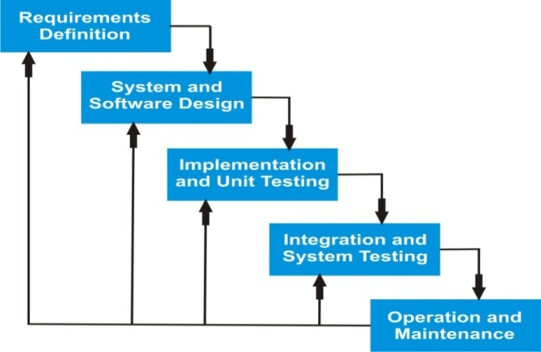Pada penelitian ini, metode perencanaan aplikasi yang digunakan adalah *Waterfall*. Model *Waterfall* adalah model klasik yang bersifat sistematis, berurutan dalam membangun *software*, dimana proses pengerjaannya bertahap dan harus menunggu tahap sebelumnya selesai dilaksanakan kemudian memulai tahap selanjutnya.

**Gambar III.1.** Model *Waterfall* (Pressman, 2002)

Berikut ini adalah deskripsi dari tahap model *Waterfall* :

* + - * 1. *Requirement System*

Tahap dimana menentukan kebutuhan-kebutuhan bagi seluruh elemen-elemen sistem, kemudian mengalokasikan beberapa subset dari kebutuhan-kebutuhan tersebut bagi perangkat. Gambaran sistem merupakan hal yang penting pada saat perangkat lunak harus berinteraksi dengan elemen sistem lain seperti perangkat keras, manusia dan database *Requitment System* mencakup kumpulan kebutuhan pada setiap tingkat teratas perancang

an dan analisis.

* + - * 1. *Analysis*

Tahap dimana kita menterjemahkan kebutuhan pengguna kedalam spesifikasi kebutuhan sistem atau *SRS* (*System Requirement Spesification).* Spesifikasi kebutuhan sistem ini bersifat menangkap semua yang dibutuhkan sistem dan dapat terus diperbaharui secara *iterative* selama berjalannya proses pengembangan sistem.

* + - * 1. *Design*

Tahap dimana dimulai dengan pernyataan masalah dan diakhiri dengan rincian perancangan yang dapat ditransformasikan ke sistem operasional. Transformasi ini mencakup seluruh aktivitas pengembangan perancangan.

* + - * 1. *Coding*

Melakukan penghalusan rincian perancangan ke penyebaran sistem yang sesuai dengan kebutuhan pengguna. Transformasi ini juga mencakup perancangan peralatan yang digunakan, prosedur-prosedur pengoperasian, deskripsi orang-orang yang akan menggunakan sistem dan sebagainya.

* + - * 1. *Implementation*

Implementasi yang akan digunakan meliputi proses pengaplikasian aplikasi yang sesuai dengan perancangan awal, dan membuat *prototype* untuk mengetahui kekurangan atau masalah yang dihadapi.

* + - * 1. *Evaluation*

Evaluasi yang digunakan dalam pembuatan aplikasi tersebut yaitu evaluasi sistem. Evaluasi sistem dengan melakukan percobaan–percobaan kepada aplikasi tersebut dan mencari kekurangan– kekurangan yang ada serta memperbaikinya (Pressman,2002).

***H. Teknik Pengujian Sistem***

Metode pengujian yang digunakan pada penelitian ini adalah metode pengujian langsung yaitu dengan menggunakan pengujian *Black Box*. Digunakan untuk menguji fungsi-fungsi khusus dari perangkat lunak yang dirancang.

Kebenaran perangkat lunak yang diuji hanya dilihat berdasarkan keluaran yang dihasilkan dari data atau kondisi masukan yang diberikan untuk fungsi yang ada tanpa melihat bagaimana proses untuk mendapatkan keluaran tersebut. Dari keluaran yang dihasilkan, kemampuan program dalam memenuhi kebutuhan pemakai dapat diukur sekaligus dapat diiketahui kesalahan-kesalahannya.

Pengujian sistem merupakan proses menampilkan sistem dengan maksud untuk menemukan kesalahan pada sistem, sebelum sistem tersebut diberikan kepada user. Selain itu pengujianini sangatlah diperlukan untuk mengetahui tingkat keakuratan sistem. Pengujian dikatakan baik dan berhasil jika memiliki peluang untuk memunculkan dan mendapatkan kesalahan yang belum diketahui. Bukan untuk memastikan tidak ada kesalahan tetapi untuk mencari sebanyak mungkin kesalahan yang ada dalam sistem. (Azmie, 2011)

Pengujian sistem yang digunakan pada penelitian pendekatan pertama adalah metode pengujian langsung yaitu dengan menggunakan pengujian *BlackBox. BlackBox testing* yaitu menguji perangkat lunak dari segi spesifikasi fungsional tanpa menguji desain dan kode program. Pengujian dimaksudkan untuk mengetahui apakah fungsi-fungsi, masukan dan keluaran dari perangkat lunak sesuai dengan spesifikasi yang dibutuhkan. (Rosa dan Shalahuddin, 2011).

Kemudian metode pengujian sistem pendekatan kedua digunakan metode *White boxtesting. White boxtesting* adalah pengujian yang didasarkan pada pengecekan terhadap detail perancangan, menggunakan struktur kontrol dari desain program secara procedural untuk membagi pengujian ke dalam beberapa kasus pengujian. Secara sekilas dapat diambil kesimpulan *white box testing* merupakan petunjuk untuk mendapatkan program yang benar secara 100%.

**BAB IV**

**ANALISIS DAN PERANCANGAN**

1. ***Analisis Sistem yang Sedang Berjalan***

Sistem yang sedang berjalan di masyarakat saat ini untuk mencari seorang penceramah adalah selain komunikasi langsung dengan ustadz kenalan juga memperhitungkan untuk mencari ke lembaga-lembaga dakwah yang memang mendata dan mengkoordinir langsung jadwal para ustadz dan ustadzah penceramah agar sesuai dengan tujuan pencarian.

Untuk mengetahui jadwal dakwah para penceramah tersebut, lembaga dakwah perlu mengkonfirmasi kepada ustadz dan memberikan list jadwal untuk kemudian disepakati. Seperti tahap yang terlihat pada *Flowmap* berikut :

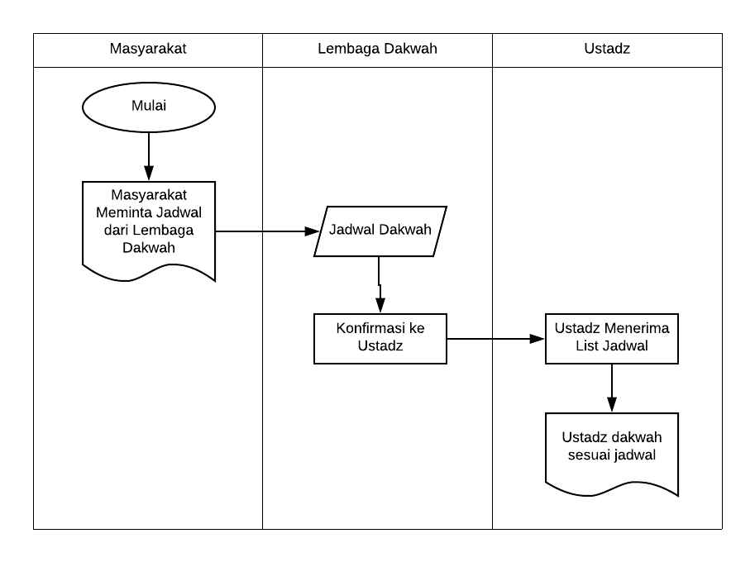

Gambar IV.1 *flowmap* sistem yang sedang berjalan

1. ***Analisis Sistem yang diusulkan***

Analisis sistem merupakan penguraian dari suatu sistem yang utuh kelam bagian-bagian komponennya untuk mengidentifikasi dan mengevaluasi permasalahan.Bagian analisis terdiri dari analisis masalah, analisis kebutuhan dan analisis kelemahan.

1. Analisis Masalah

Dalam lingkungan masyarakat luas terdapat ratusan masjid dan lokasi ceramah yang masih minim informasi alamatnya sehingga khatib atau penceramah seringkali kesulitan menemukan lokasi yang ditempati khutbah atau ceramah. Kesulitan ini menyebabkan khatib atau penceramah kadang tidak melaksanakan tugasnya di lokasi yang telah dijadwalkan. Informasi alamat lokasi yang akurat, lengkap dan tepat waktu akan memudahkan khatib dan penceramah menemukan lokasi yang telah dijadwalkan untuk khutbah atau ceramah.

Kadang juga meskipun sudah dibentuk oleh lembaga dakwah, terkadang masih sering terjadi kendala seperti miskomunikasi, untuk mencari seorang penceramah yang sesuai dengan gaya bahasa dan pola pikir masyarakat, agar makna dan isi dakwah dapat tersampaikan dengan jelas dan dapat dimengerti.

1. Analisis Kebutuhan Sistem
   * + - 1. Kebutuhan Antar Muka (*Interface*)

Kebutuhan-kebutuhan antarmuka untuk pembangunan aplikasi ini yaitu sebagai berikut :

1. Aplikasi yang dibangun akan memiliki antarmuka yang mudah digunakan (*user friendly*).
2. Aplikasi ini akan menampilkan daftar nama dan profil penceramah
3. Aplikasi ini akan menampilkan daftar jadwal penceramah
4. Aplikasi ini akan menampilkan lokasi penceramah
5. Aplikasi ini akan menampilkan lokasi ceramah
   * + - 1. Kebutuhan Data

Data yang dibutuhkan aplikasi ini yaitu sebagai berikut:

1. Data daftar nama-nama penceramah
2. Data daftar profil penceramah
3. Data daftar lokasi penceramah
   * + - 1. Kebutuhan Fungsional

Kebutuhan fungsional merupakan penjelasan proses fungsi yang berupa penjelasan terinci setiap fungsi yang digunakan untuk menyelesaikan masalah.

Fungsi-fungsi yang dimiliki oleh aplikasi ini adalah sebagai berikut:

1. Menampilkan jadwal penceramah
2. Menampilkan notifikasi konfirmasi kesiapan penceramah
3. Analisis kelemahan

Aplikasi ini merupakan aplikasi yang berjalan di lingkungan sistem operasi android yang memberikan kemudahan pengguna untuk mencari dan mendapatkan informasi tentang penceramah. aplikasi ini memberikan info nama, jadwal, kategori dan lokasi penceramah yang akan diterima melalui notifikasi setelah melakukan order dengan membuka aplikasi secara berkala. Karena aplikasi ini belum dapat menerima notifikasi secara *real time*.

1. ***Perancangan Sistem***
   * + 1. *Use Case Diagram*

*Use case diagram* merupakan gambaran skenario dari interaksi antara pengguna dengan sistem. *Use case diagram* menggambarkan hubungan antara pengguna dan kegiatan yang dapat dilakukannya terhadap aplikasi. Seperti ketika melihat menu utama, penjelasan item-item yang terdapat pada menu utama. Jadi *use case diagram* sangat membantu dalam memulai merancang sebuah aplikasi karena dengan hal tersebut hasil dari pembuatan aplikasi sudah dipahami.

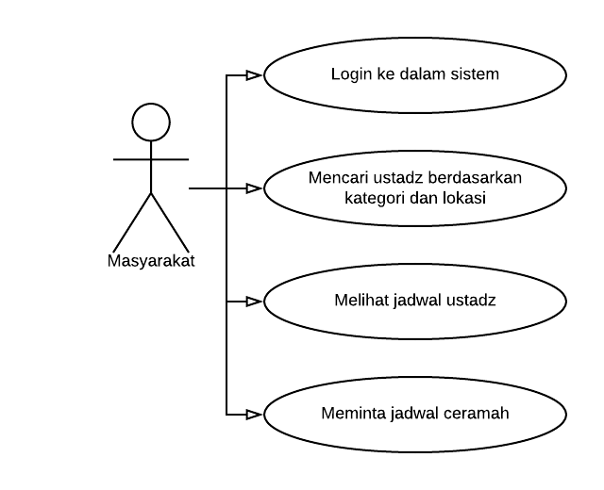

Gambar IV.2: *Use Case Diagram*

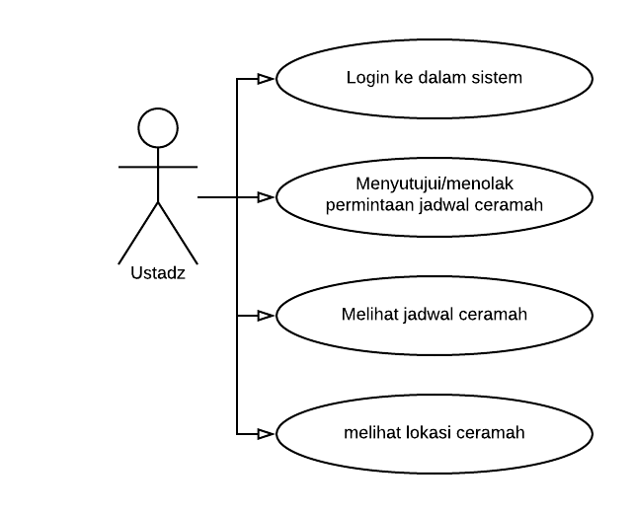

Gambar IV.3: *Use Case Diagram*

* + - 1. *Class Diagram*

*Class diagram* merupakan diagram yang menggambarkan struktur system dari segi pendefinisian kelas-kelas yang akan dibuat untuk membangun system. *Class diagram*ini memberikan perincian alur sebuah aplikasi yang akan dibuat.

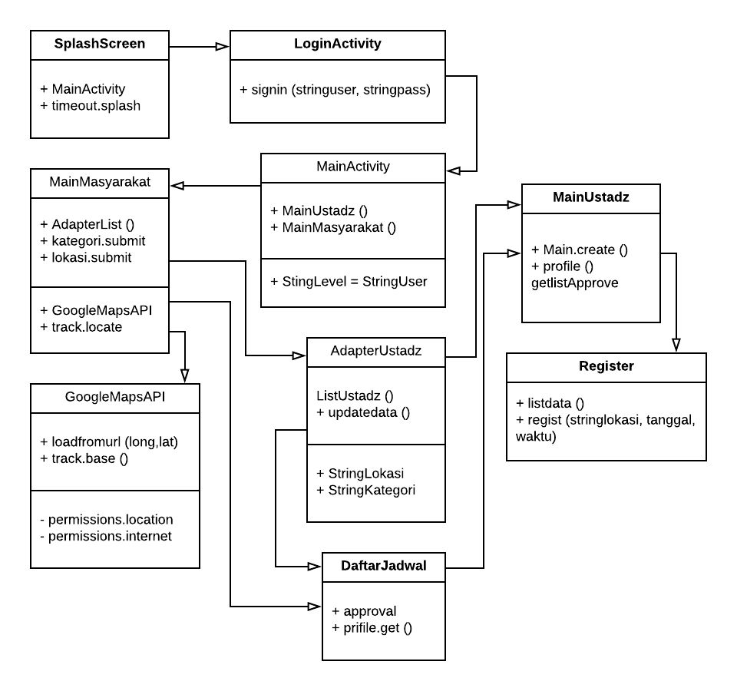

Gambar IV.4 Class Diagram

* + - 1. *Sequence Diagram*

*Sequens Diagram* menggambarkan interaksi antara obejek di dalam dan di sekitar system berupa *message*terhadap waktu. Pembuatan *sequence diagram* bertuuan agar perancangan aplikasi lebih mudah dan terarah. Interaksi-interaksi yang terjadi dalam aplikasi monitoring ini adalah

* + - * 1. *Sequence Diagram* Melihat Tampilan login

Dalam hal ini ketika pengguna menggunakan aplikasi dan setelah membuka aplikasi maka akan diarahkan oleh system ke menu utama yakni login.

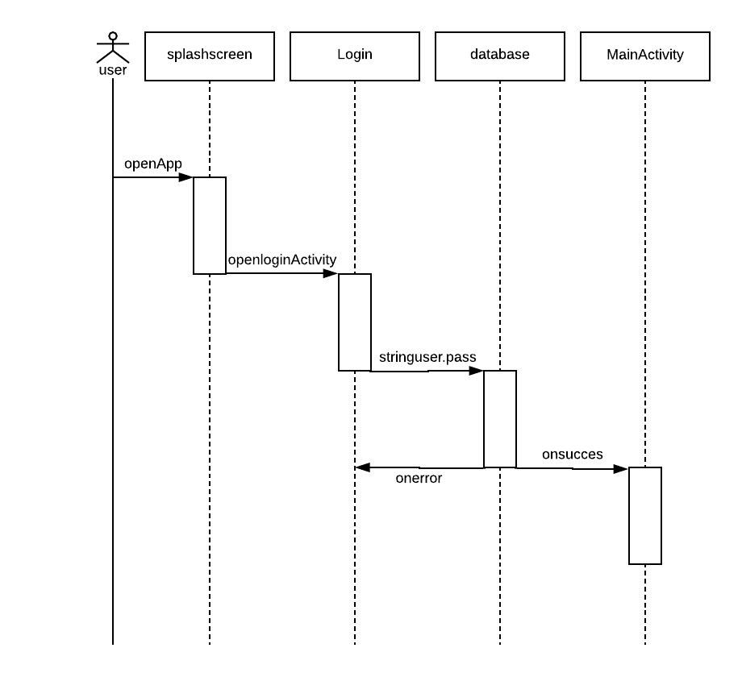

Gambar IV.5 *Sequence Diagram* Menu Utama/*Home*

* 1. *Sequence Diagram* Pencarian Penceramah

Dalam hal ini ketika pengguna menggunakan aplikasi maka akan dihadapkan dengan pencarian penceramah.

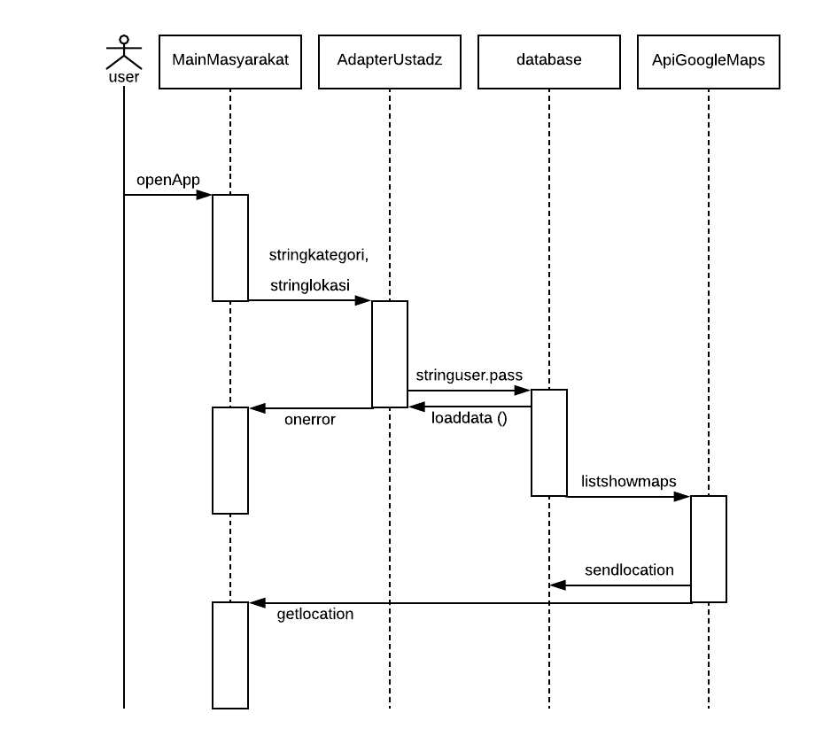

Gambar IV.6 *Sequence Diagram* Pencarian Penceramah

* 1. *Sequence Diagram* Pendaftaran Jadwal

Dalam hal ini pengguna meminta jadwal ceramah kepada ustadz.

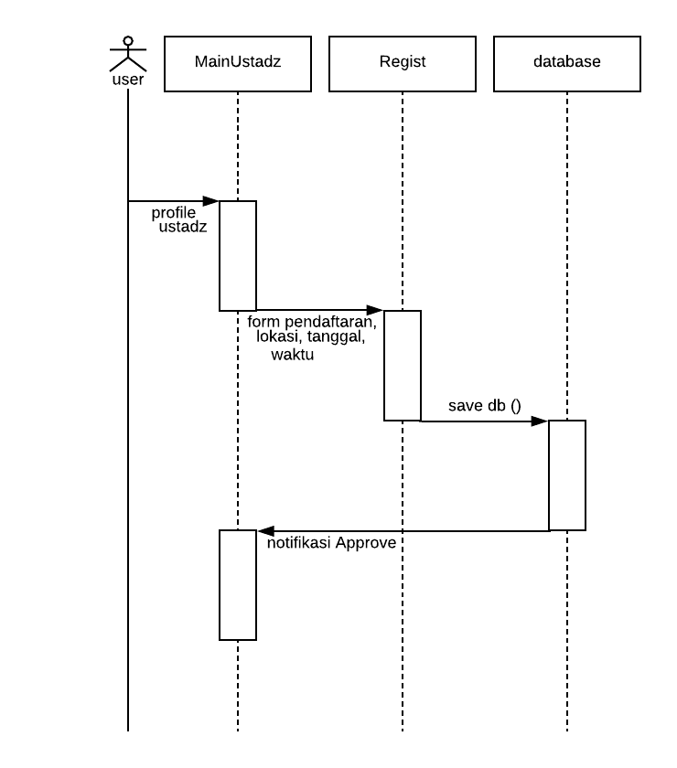

Gambar IV.7 *Sequence Diagram* Pendaftaran Jadwal

* 1. *Sequence Diagram* Persetujuan Atur Jadwal

Dalam hal ini setelah *user* meminta jadwal kepada ustadz, maka notifikasi akan muncul kepada ustadz, kemudian ustadz akan menyetujui atau tidak menyetujui permintaan tersebut.

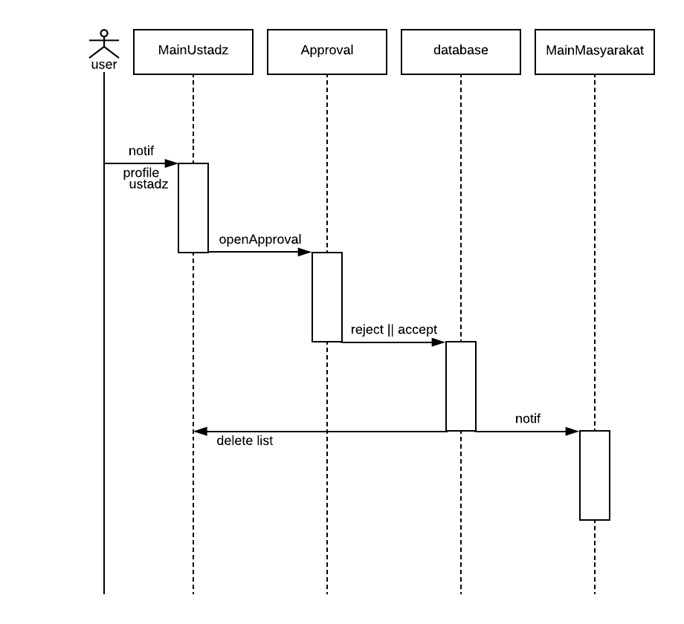

Gambar IV.8 *Sequence Diagram* Persetujuan Atur Jadwal

1. *Activity Diagram*

Activity diagram adalah representasi grafis dari seluruh tahapan alur kerja yang mengandung aktifitas, pilihan tindakan, perulangan, dan hasil dari aktifitas tersebut. Diagram ini dapat digunakan untuk menjelaskan proses bisnin dan alur kerja operasional secara langkah demi langkah dari komponen susatu sistem. Adapun activity diagram dari sistem ini adalah sebagai berikut :

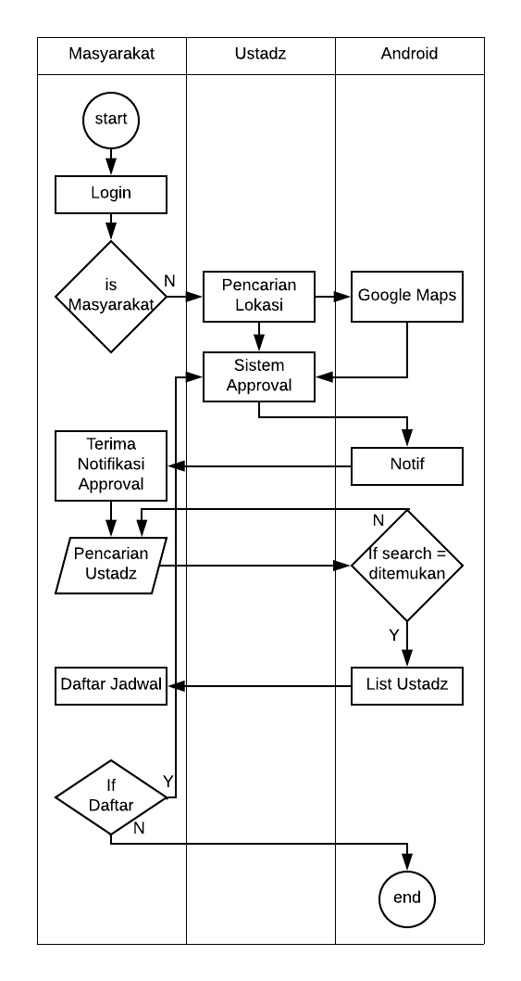

Gambar IV.9 *Activity Diagram*

1. Perancangan *Entity Relationship Diagram* (ERD)

*Entity Relationship Diagram* (ERD) merupakan suatu model untuk menjelaskan hubungan antar data dalam basis data berdasarkan objek-objek dasar data yang mempunyai hubungan antar relasi. Adapun *Entity Relationship Diagram*(ERD) dari sistem ini sebagai berikut :

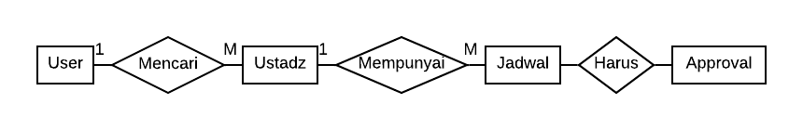

Gambar IV.10 *Entity Relationship Diagram* (ERD)

1. Perancangan Tabel

Perancangan tabel dalam aplikasi ini yaitu untuk menampung data tentang pengguna aplikasi, nama ustadz, dan jadwal ustadz. Berikut rincian tabel dalam aplikasi ini:

* + - * 1. Tabel User

Tabel IV.1 Tabel User

|  |  |  |  |  |
| --- | --- | --- | --- | --- |
| No | Nama_field | Tipe data | Panjang data | Keterangan |
| 1. | id_user | Int |  | Primary_key |
| 2. | user | Varchar | 25 |  |
| 3. | email | Varchar | 35 |  |
| 4. | pass | Varchar | 25 |  |
| 5. | level | Varchar | 10 |  |

* 1. Tabel Ustadz

Tabel IV.2 Tabel Ustadz

|  |  |  |  |  |
| --- | --- | --- | --- | --- |
| No | Nama_field | Tipe data | Panjang data | Keterangan |
| 1. | id_ustadz | Int |  | Primary_key |
| 2. | nama | Varchar | 35 |  |
| 3. | kategori | Varchar | 20 |  |
| 4. | lokasi | Varchar | 35 |  |
| 5. | lat | Double |  |  |
| 6. | Long | Double |  |  |

* 1. Tabel Jadwal

Tabel IV.3 Tabel Jadwal

|  |  |  |  |  |
| --- | --- | --- | --- | --- |
| No | Nama_field | Tipe data | Panjang data | Keterangan |
| 1. | id | Int |  | Primary_key |
| 2. | lokasi | Varchar | 35 |  |
| 3. | waktu | Varchar | 15 |  |
| 4. | tanggal | Date |  |  |
| 5. | lat | Double |  |  |
| 6. | long | Double |  |  |

* 1. Tabel Approval

Tabel IV.4 Tabel Approval

|  |  |  |  |  |
| --- | --- | --- | --- | --- |
| No | Nama_field | Tipe data | Panjang data | Keterangan |
| 1. | id | Int |  | Primary_key |
| 2. | id_user | Int |  |  |
| 3. | id_ustadz | Int |  |  |
| 4. | lokasi | Varchar | 35 |  |
| 5. | waktu | Varchar | 15 |  |
| 6. | tanggal | Date |  |  |

1. Struktur Navigasi

Aplikasi monitoringBerbasis Mobile ini menggunakan Struktur Navigasi *Composite* (campuran), dimana ketika membuka aplikasi akan manampilkan berbagai button dan beberapa button bercabang pada aplikasi.

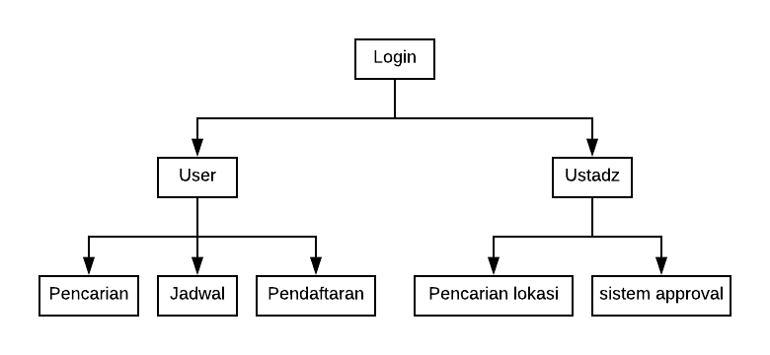

Gambar IV.11 Struktur Navigasi

Dari Struktur Navigasi ini perpindahan antar fitur yang tersedia dapat dilakukan melalui menu-menu aplikasi.Struktur Navigasi adalah solusi cerdas untuk memudahkan mendesain layoutnya.

1. Perancangan Antarmuka (*Interface*)

Perancangan antarmuka (*interface*) merupakan bagian penting dalam perancangan aplikasi, karena berhubungan dengan tampilan dan interaksi pengguna dengan aplikasi. Adapun perancangan pada aplikasi ini yaitu sebagai berikut:

* 1. Perancangan Antarmuka *Splash Screen*

Gambar IV.12 Desain Antarmuka *Splashscreen*

Keterangan Gambar:

1. Gambar

Akan dibuat dengan berisikan gambar *splashscreen*

* 1. Perancangan Antarmuka *login*

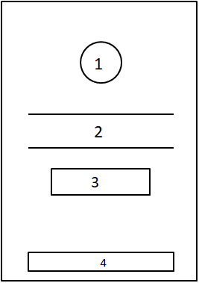

Gambar IV.13 Desain antarmuka *login*

Keterangan Gambar:

1. Gambar

Akan dibuat untuk menampilkan logo aplikasi

1. *Edit text*

Akan dibuat untuk memasukkan *username* dan *password*

1. *Button*

Akan dibuat untuk masuk ke menu utama

1. *Ttext View*

Akan dibuat untuk pendaftaran *user*

* 1. Perancangan Antarmuka Pendaftaran *User*

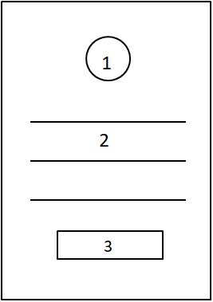  
Gambar IV.14 Desain Antarmuka Pendaftaran *User*

Keterangan Gambar:

1. Gambar

Akan dibuat untuk menampilkan logo aplikasi

1. *Edit Text*

Akan dibuat untuk *form* pendaftaran *user*

1. *Button*

Akan dibuat untuk melakukan pendaftaran *user*

* 1. Perancangan Antarmuka Menu Utama

  
Gambar IV.15 Desain Antarmuka Menu Utama

Keterangan Gambar:

1. Gambar

Akan dibuat untuk menampilkan logo aplikasi

1. *Text View*

Akan dibuat untuk menampilkan informasi aplikasi

1. *Button*

Akan dibuat untuk pemilihan menu utama

* 1. Perancangan Antarmuka Menu Lokasi

  
Gambar IV.16 Desain Antarmuka Menu Lokasi

Keterangan Gambar:

1. *Map*

Akan dibuat untuk menampilkan lokasi ustadz

1. *Button*

Akan dibuat untuk pemilihan menu lokasi

* 1. Perancangan Antarmuka Menu Pencarian

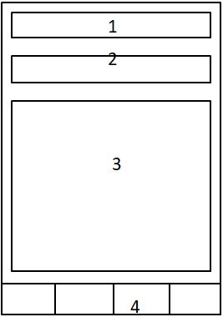  
Gambar IV.17 Desain Antarmuka Menu Pencarian

Keterangan Gambar:

1. *Edit Text*

Akan dibuat untuk mencari nama ustadz

1. *Spinner*

Akan dibuat untuk mencari kategori ustadz

1. *List View*

Akan dibuat untuk menampilkan daftar ustadz

1. *Button*

Akan dibuat untuk pemilihan menu pencarian

* 1. Perancangan Antarmuka Jadwal Ustadz

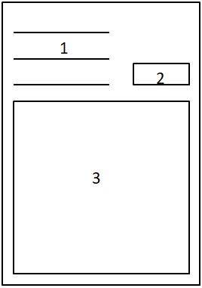

Gambar IV.18 Desain Antarmuka Jadwal Ustadz

Keterangan Gambar :

1. *Text View*

Akan dibuat untuk profil ustadz

1. *Button*

Akan dibuat untuk melakukan permintaan jadwal ustadz

1. *List Viesw*

Akan dibuat untuk menampilkan *list* jadwal ustadz

* 1. Perancangan Antarmuka Permintaan Jadwal Ceramah



Gambar IV.19 Desain Antarmuka Permintaan Jadwal Ceramah

Keterangan gambar :

1. *Edit Text*

Akan dibuat untuk *form* permintaan jadwal ceramah

1. *Button*

Akan dibuat untuk melakukan permintaan ceramah

* 1. Perancangan Antarmuka Menu Akun *User*



Gambar IV.20 Desain Antarmuka Menu Akun *User*

Keterangan gambar :

1. *Text View*

Akan dibuat untuk menampilkan profil *user*

1. *Button*

Akan dibuat untuk pemilihan menu akun

* 1. Perancangan Antarmuka Menu Akun Ustadz

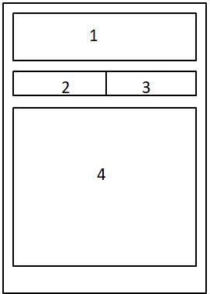

Gambar IV.21 Desain Antarmuka Menu Akun Ustadz

Keterangan gambar :

1. *Text View*

Akan dibuat untuk menampilkan profil ustadz

1. *Button*

Akan dibuat untuk pemilihan menampilkan permintaan jadwal

1. *Button*

Akan dibuat untuk pemilihan menampilkan jadwal ceramah

1. *List View*

Akan dibuat untuk menampilkan *list* jadwal penceramah

**BAB V**

**IMPLEMENTASI DAN PENGUJIAN SISTEM**

1. ***Implementasi Sistem***
2. *Interface*
3. Antarmuka *Splash Screen*

Antarmuka *Splash Screen* akan menampilkan gambar *splash screen* aplikasi selama 1 detik.

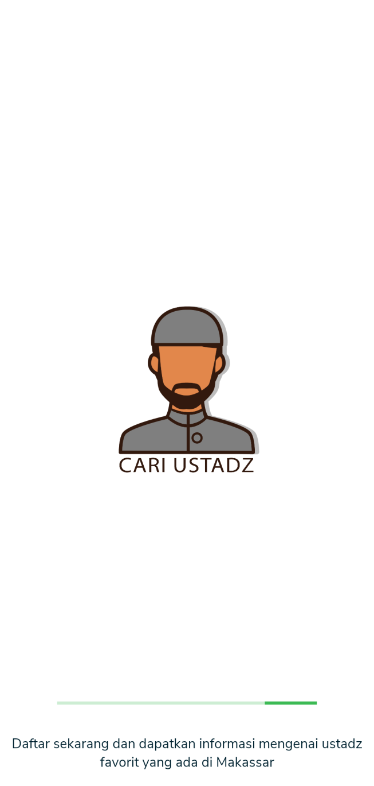

Gambar V.1 *Splash Screen*

1. Antarmuka Menu *Login*

Antarmuka menu *login* berupa menu yang akan menampilkan halaman untuk verifikasi akses. Apakah akan *login* sebagai *user* atau ustadz.

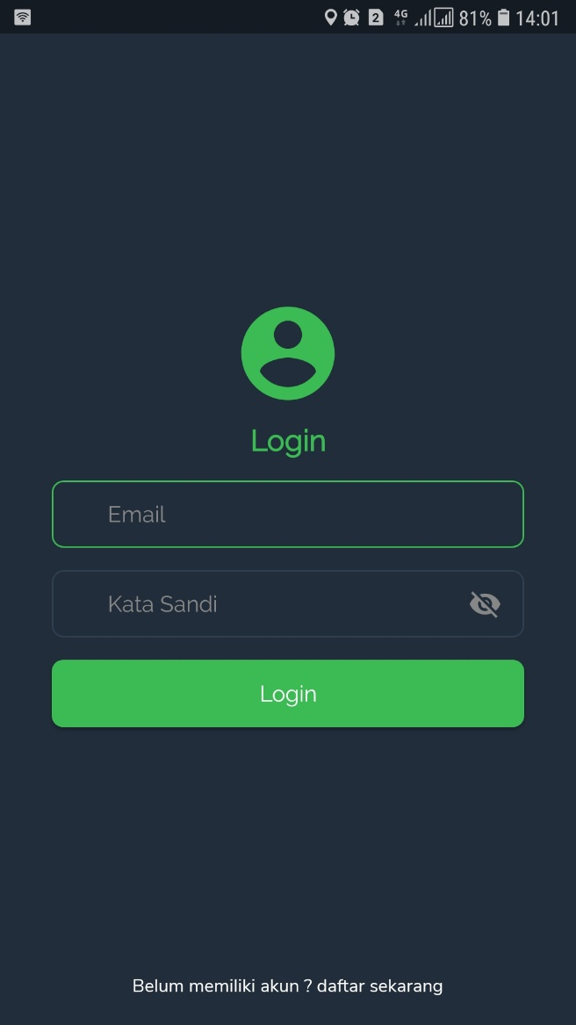

Gambar V.2 *Login*

1. Antarmuka Pendaftaran *User*

Antarmuka pendaftaran *user* akan menampilkan *form* pengisian data *user* seperti nama *user*, email, dan *password*.

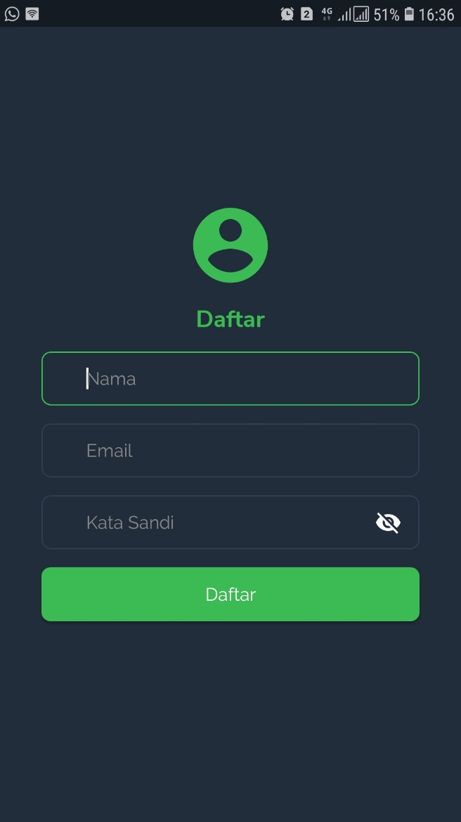

Gambar V.3 Pendaftaran *User*

1. Antarmuka Beranda

Antarmuka beranda merupakan menu yang berisi tentang informasi aplikasi secara singkat.

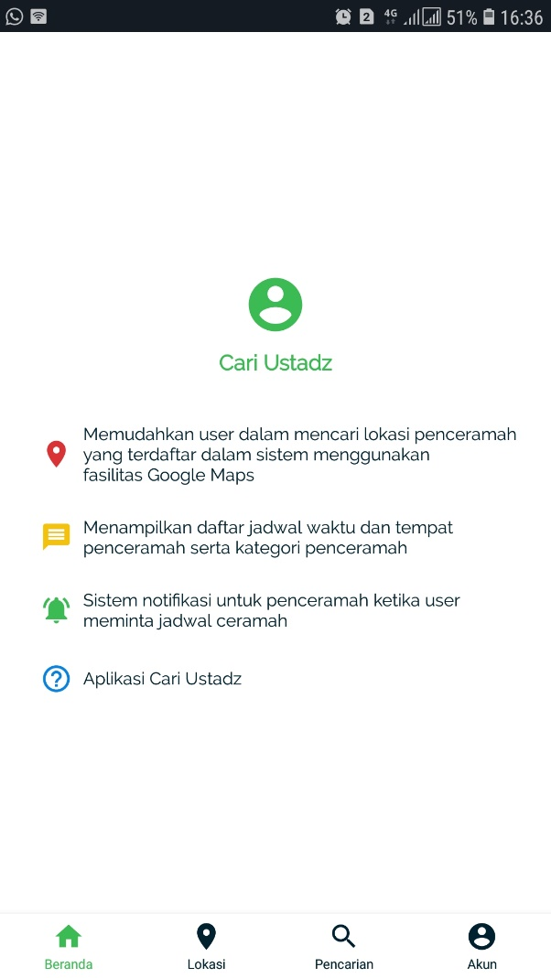

Gambar V.4 Menu Utama

1. Antarmuka Menu Lokasi

Antarmuka menu lokasi berupa *Maps* yang akan menampilkan lokasi para penceramah.

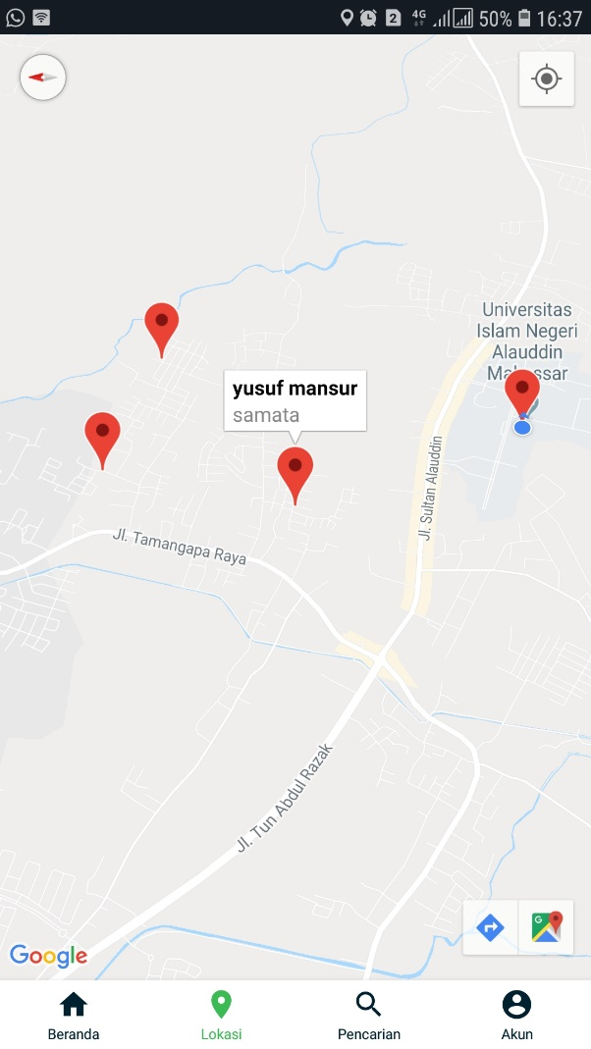

Gambar V.5 Antarmuka Menu Lokasi

1. Antarmuka Menu Pencarian

Antarmuka menu pencarian berisi menu inputan dan List nama penceramah berdasarkan nama dan kategori.

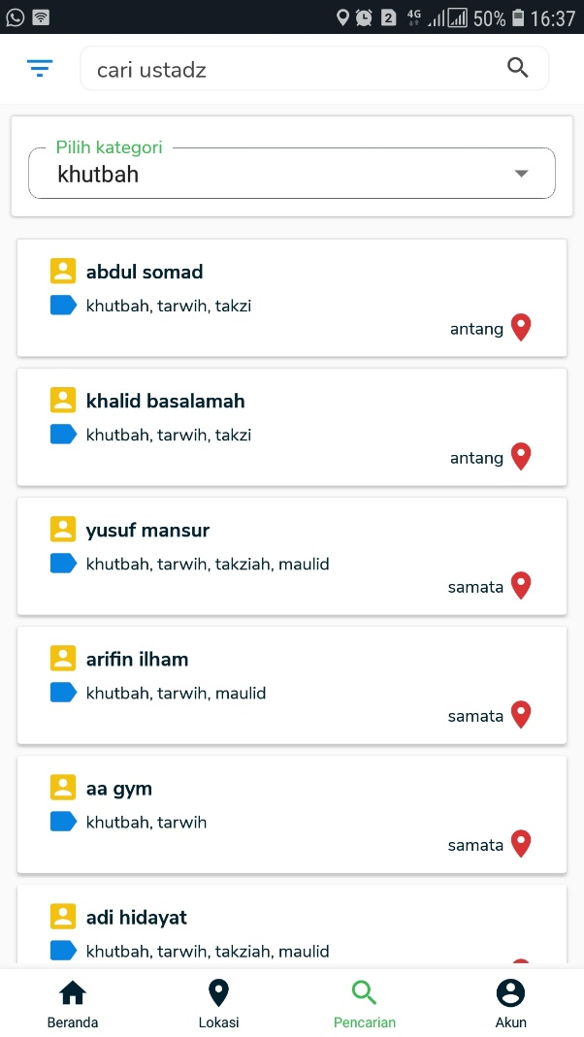

Gambar V.6 Antarmuka Menu Pencarian

1. Antarmuka Menu Jadwal Ustadz

Antarmuka menu jadwal ustadz merupakan menu yang akan menampilkan profil dan jadwal ustadz.

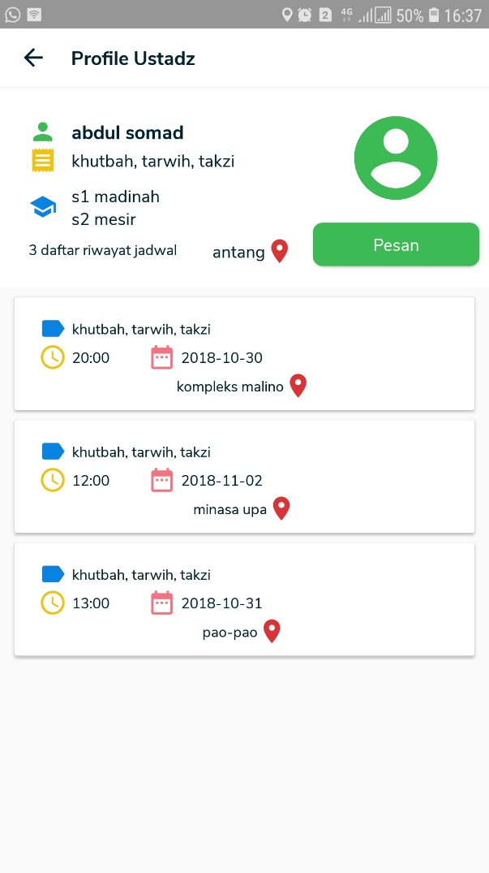

Gambar V.7 Antarmuka Menu Jadwal Ustadz

1. Antarmuka Permintaan Jadwal Ceramah

Antarmuka permintaan jadwal ceramah merupakan *form* pengisian permintaan jadwal ceramah seperti kategori ceramah, waktu, tanggal, lokasi dan alamat.

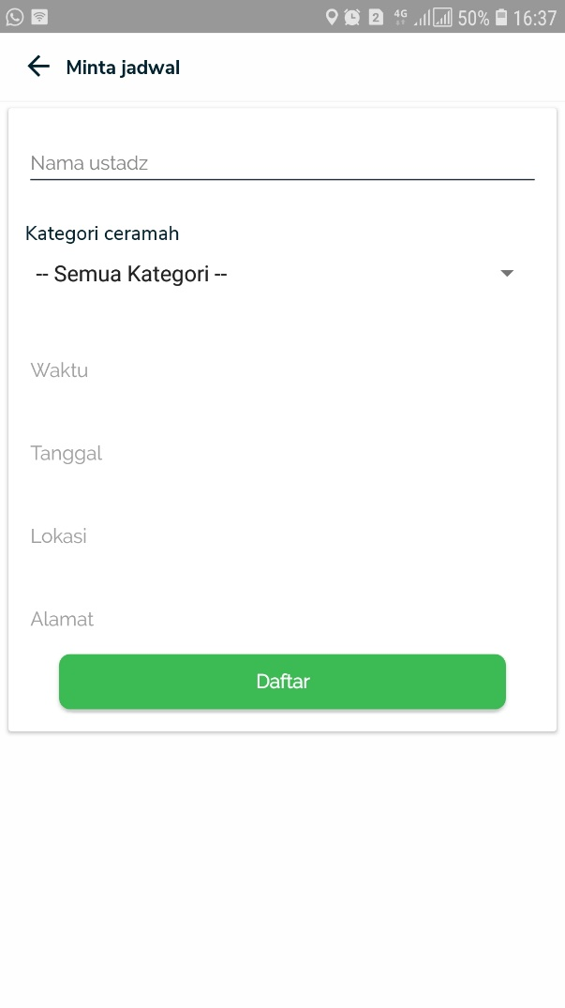

Gambar V.8 Antarmuka Permintaan Jadwal Ceramah

1. Antarmuka Menu Akun *User*

Antarmuka menu akun *user* akan menampilakan profil *user* dan riwayat permintaan jadwal ceramah.

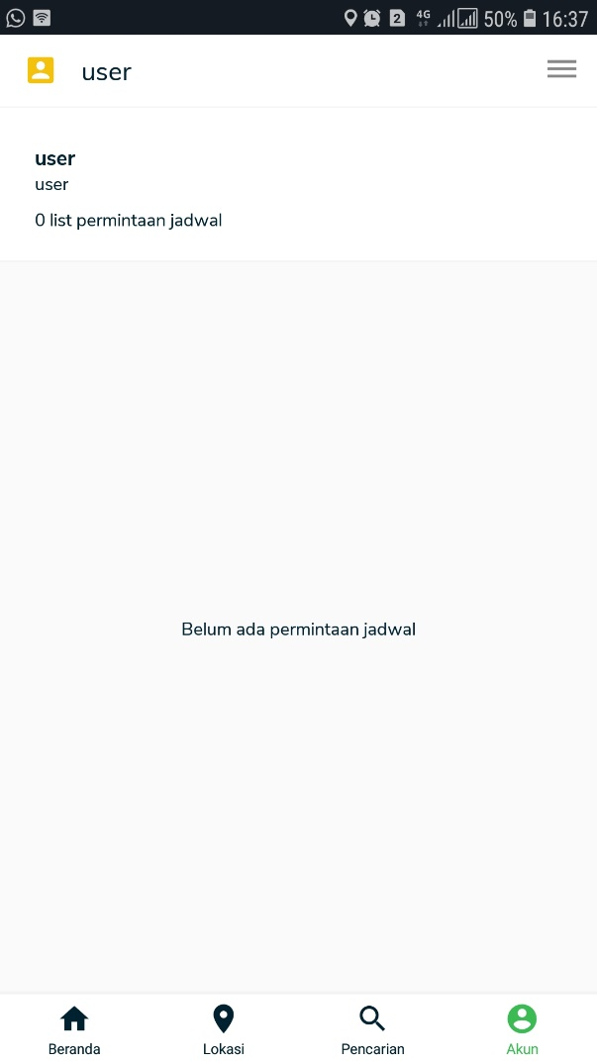

Gambar V.9 Antarmuka Menu Akun *User*

1. Antarmuka Menu Akun Ustadz

Antarmuka menu akun ustadz merupakan menu yang akan menampilakan profil ustadz, permintaan jadwal ceramah, dan jadwal ceramah ustadz.

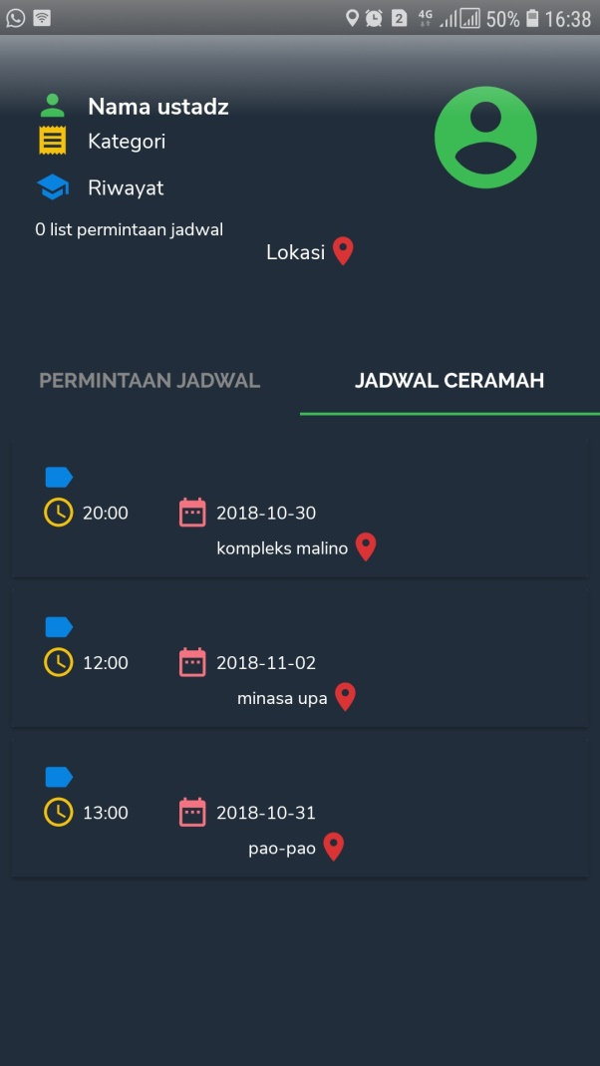

Gambar V.10 Antarmuka Menu Akun Ustadz

1. ***Hasil Pengujian***

Pengujian sistem merupakan proses pengeksekusian sistem perangkat lunak untuk menentukan apakah sistem tersebut cocok dengan spesifikasi sistem dan berjalan di lingkungan yang diinginkan. Pengujian sistem sering diasosiasikan dengan pencarian bug, ketidaksempurnaan program, kesalahan pada program yang menyebabkan kegagalan pada eksekusi sistem perangkat lunak.

Pengujian dilakukan dengan menguji setiap proses dan kemudian kesalahan yang terjadi untuk setiap proses. Adapun pengujian sistem yang digunakan adalah *Black box.* Pengujian *Black box* yaitu menguji perangkat lunak dari segi spesifikasi fungsional tanpa menguji desain dan kode program. Pengujian dimaksudkan untuk mengetahui apakah fungsi-fungsi, masukan dan keluaran dari perangkat lunak sesuai dengan spesifikasi yang dibutuhkan.

1. Prosedur Pengujian

Persiapan yang dibutuhkan dalam melakukan pengujian ini adalah sebagai berikut:

1. Menyiapkan sebuah *Smartphone* dengan sistem operasi Android
2. Menginstall aplikasi Cari Ustadz pada perangkat tersebut
3. Melakukan proses pengujian
4. Mencatat hasil pengujian
5. Hasil Pengujian Sistem
6. Pengujian Form Login

Tabel pengujian Form Login digunakan untuk mengetahui apakah pengguna dapat memverifikasi data login.

Tabel V. 1. Pengujian Form Login

|  |  |  |  |
| --- | --- | --- | --- |
| Kasus dan Hasil Uji (Data Benar) | | | |
| Data Masukan | Yang Diharapkan | Pengamatan | Kesimpulan |
| Memasukkan ID User/Ustadz dan Password | Login data | berhasil Login | [] Diterima  [ ] Ditolak |

1. Pengujian Menu Daftar User

Tabel Pengujian Menu Daftar User digunakan pendaftaran user baru.

Tabel V. 2. Pengujian Menu Daftar User

|  |  |  |  |
| --- | --- | --- | --- |
| Kasus dan Hasil Uji (Data Benar) | | | |
| Data Masukan | Yang Diharapkan | Pengamatan | Kesimpulan |
| Menginput data user | Menyimpan data user berdasarkan Inputan | Data berhasil disimpan | [] Diterima  [ ] Ditolak |

1. Pengujian Menu Lokasi

Tabel Menu Lokasi digunakan untuk menampilkan lokasi para penceramah

Tabel V. 3. Pengujian Menu Lokasi

|  |  |  |  |
| --- | --- | --- | --- |
| Kasus dan Hasul Uji (Data Benar) | | | |
| Data Masukan | Yang Diharapkan | Pengamatan | Kesimpulan |
| Memilih Lokasi penceramah | Menampilkan Lokasi penceramah | Lokasi berhasil ditampilkan | [] Diterima  [ ] Ditolak |

1. Pengujian Menu Pencarian

Tabel pengujian Menu Pencarian digunakan untuk menampilkan daftar nama penceramah berdasarkan nama dan kategori.

Tabel V. 4. Pengujian Menu Pencarian

|  |  |  |  |
| --- | --- | --- | --- |
| Kasus dan Hasul Uji (Data Benar) | | | |
| Data Masukan | Yang Diharapkan | Pengamatan | Kesimpulan |
| Memasukkan Inputan | Menampilkan daftar nama penceramah | Daftar nama penceramah berhasil ditampilkan | [] Diterima  [ ] Ditolak |
| Memilih Kategori | Menampilkan List Kategori | List kategori Berhasil ditampilkan | [] Diterima  [ ] Ditolak |

1. Pengujian Menu Jadwal Ustadz

Tabel Pengujian Menu Jadwal Ustadz digunakan mengetahui Profil dan daftar riwayat jadwal ceramah ustadz.

Tabel V. 5. Pengujian Menu Jadwal Ustadz

|  |  |  |  |
| --- | --- | --- | --- |
| Kasus dan Hasil Uji (Data Benar) | | | |
| Data Masukan | Yang Diharapkan | Pengamatan | Kesimpulan |
| Memilih Nama Ustadz | Menampilkan profil dan Jadwal | Data berhasil disimpan | [] Diterima  [ ] Ditolak |

1. Pengujian Menu Permintaan Jadwal Ceramah

Tabel Pengujian Menu Permintaan Jadwal Ceramah digunakan untuk menginput permintaan jadwal seperti kategori ceramah, waktu, lokasi dan alamat.

Tabel V. 6. Pengujian Menu Permintaan Jadwal Ceramah

|  |  |  |  |
| --- | --- | --- | --- |
| Kasus dan Hasil Uji (Data Benar) | | | |
| Data Masukan | Yang Diharapkan | Pengamatan | Kesimpulan |
| Mengisi Form Permintaaan | Menampilkan Data Form sesuai permintaan | Data berhasil disimpan | [] Diterima  [ ] Ditolak |

1. Pengujian Menu Akun user

Tabel Pengujian Menu Akun User digunakan untuk menampilkan profil user dan Riwaya permintaan jadwal.

Tabel V. 7. Pengujian Menu Akun User

|  |  |  |  |
| --- | --- | --- | --- |
| Kasus dan Hasil Uji (Data Benar) | | | |
| Data Masukan | Yang Diharapkan | Pengamatan | Kesimpulan |
| Pilih menu user | Menampilkan Data Profil dan List Permintaan jadwal | Data berhasil ditampilkan | [] Diterima  [ ] Ditolak |

1. Pengujian Menu Akun Ustadz

Tabel Pengujian Menu Akun Ustadz digunakan untuk menampilkan profil ustadz, jadwal ceramah dan permintaan jadwal

Tabel V. 8. Pengujian Menu Akun Ustadz

|  |  |  |  |
| --- | --- | --- | --- |
| Kasus dan Hasil Uji (Data Benar) | | | |
| Data Masukan | Yang Diharapkan | Pengamatan | Kesimpulan |
| Pilih Akun Ustadz | Menampilkan Data Profil, jadwal ceramah dan permintaan jadwal | Data berhasil ditampilkan | [] Diterima  [ ] Ditolak |

**BAB VI**

**PENUTUP**

1. **Kesimpulan**

Sistem Pencarian Penceramah ini dibuat berdasarkan kebutuhan masyarakat Makassar untuk mempermudah pencarian penceramah berdasarkan jadwal dan lokasinya. sistem ini digunakan dua arah langsung oleh penceramah/ustadz dan yang mencari ustad. Dimana pencari menggunakan sistem untuk mencari penceramah dan sistem mengarahkan kepada ustadz yang sesuai dengan kebutuhan pencari berdasarkan nama, alamat, kategori dan jadwal penceramah tersebut. Kemudian mengisi permintaan jadwal untuk di konfirmasi kepada ustadz. Sistem ini berjalan di sistem operasi Android

1. **Saran**

Aplikasi pencarian penceramah ini masih sangat jauh dari sempurna. Masih memiliki beberapa kelemahan diantaranya belum dapat menerima notifikasi secara real time. Masih harus membuka aplikasi terlebih dahulu untuk mendapatkan notifikasi. Diharapkan kedepannya untuk keperluan pengembangan sistem, kiranya bisa di perhatikan lagi penambahan beberapa fitur untuk memaksimalkan manfaat aplikasi.

**DAFTAR PUSTAKA**

Al-Mahalliy, As-Suyuthi. *Tafsir Jalalain,* Sinar Baru Bandung, 1990.

Kementrian Agama RI, *Al-Quran Dan Terjemahnya.* Jakarta: Direktorat Jendral Bimbingan Masyarakat Islam dan Direktorat Jendral Syariah, 2012.

Dirman, “*Sistem Terintegrasi Manajemen Penjadwalan Khatib Pada Masjid-Masjid Yang Terdaftar Pada Lembaga Dakwah*”*.* *Skripsi*. Makassar: Fakultas Sains Dan Teknologi UIN Alauddin Makassar. 2017.

Gunita Mustika Hati, *“Aplikasi Penanda Lokasi Peta Digital Berbasis Mobile GIS Pada Smartphone Android”. Skripsi.* Semarang: Teknik Geodesi Universitas Diponegoro. 2013.

Hakim, Luqman. “*Sistem Informasi Penjadwalan Kunjungan Perpustakaan Keliling Berbasis Web dengan SMS Gateway pada Kantor Perpustakaan dan Arsip Daerah Kabupaten Kudus*”*.* *Skripsi*. Kudus: Fakultas Teknik Universitas Muria. 2014.

Lutfi Parmuarip, Wildan Muslim, Yeni Mulyani, *“Alasan Penggunaan Smartphone di Kalangan Mahasiswa Politeknik Negeri Bandung”. Skripsi.* Bandung: Jurusan Teknik Komputer dan Informatika Politeknik Negeri Bandung. 2012.\

Muhammad Arafah, *“Online Information Service Khotib Jum’at di Kota Makassar”*. *Skripsi*. Makassar: Sekolah Tinggi Manajemen Informatikan dan Komputer (STIMIK AKBA). 2013.

Rody. “Program Aplikasi Penjadwalan Khotib Pada Lembaga Corps Mubaligh Muhammadiyah Malang Berbasis Jsp Dan Xml. Skripsi. Malang”: Fakultas Sains dan Teknologi UIN Maulana Malik Malang, 2011.

Roth, dkk*. Information Integration* : A new generation of information technology. *ProQuest*, 2, 2002.

Rosa, dan M. Shalahuddin. *Modul Pembelajaran Rekayasa Perangkat Lunak (Terstruktur dan Berorientasi Objek)*. Bandung: Modula, 2011.

Saluky. ”Pengertian MYSQL”, http://www.etunas.com/web/pengertian-mysql.html. 2006.

Setiadi, Ade. “Pembangunan notifikasi system jatuh tempo tunggakan pembayaran sekolah berbasis sms gatway dan web pada SMK Al-Amanah”. *Skripsi.* Tangerang: Teknik informatika Sekolah Tinggi Manajemen Dan Ilmu Komputer (STMIK) Raharja, 2014.

Shihab. M. Quraish. *Tafsir Al Misbah: Pesan, Kesan dan Keserasian Al-Quran.* Jakarta: Lentera Hati, 2009.

Saputra. Wahidin, *Pengantar Ilmu Dakwah.* Jakarta: PT. Rajagrafindo Persada, 2011.

Taufik Akhyar. *Dakwah dan Perubahan Sosial*, UIN Raden Fatah Palembang, 2014.

Wikipedia. *Lembaga dakwah*. https://id.wikipedia.org/wiki/Lembaga_dakwah (12 Mei 2016).

**BIOGRAFI**

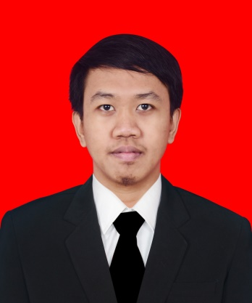**Andi Pute Syahrullah** Lahir di Makassar tanggal 04 November 1994, ia merupakan anak pertama dari-2 bersaudara dari pasangan **Dr. Nasruddin Ibrahim, M.M.,** dan **Dr. Andi Syahraeni, M.Ag.,** yang merupakan Suku Bugis yang tinggal dan menetap di Gowa.

Ia menghabiskan pendidikan di taman kanak-kanak di TK Raudhatul Athfal Alauddin (TK UIN Alauddin) pada tahun 1999-2000, lalu mengambil pendidikan tingkat sekolah dasar di SD Inpres Bawakaraeng pada tahun 2000-2003 sampai kelas 3, dan kemudian pindah ke SD Inpres Pa’bangngiang pada tahun 2003-2006, kemudian mengambil pendidikan Madrasah Tsanawiyah di MTs Tarbiyah Takalar pada tahun 2006, kemudian pindah ke MTs Madani Alauddin Pao-Pao pada tahun 2006-2009 dan Madrasah Aliyah di MA Madani Alauddin Pao-Pao pada tahun 2009-2012. Hingga pada akhirnya mendapat kesempatan untuk melanjutkan pendidikan ke jenjang yang lebih tinggi di UIN Alauddin Makassar melalui penerimaan Jalur Seleksi Nasional Masuk Perguruan Tinggi Negeri Undangan (SNMPTN).